Иконы и каноны (продолжение темы ларца Фрэнкса)

А.Г. Петров

«Ба! Знакомые всё лица!» «Горе от ума» А. С Грибоедов

Собственно, в центре панели ларца изображена не столько стена Иерусалима, и не столько его «ворота». Cреднестатическому европейцу, пусть и историку, вполне возможно никогда в жизни не довелось побывать в православном храме. Вполне возможно, что именно по этой причине всевозможные описания и трактовки изображений на ларце Фрэнкса выглядят либо примитивизмом, либо неудержным полётом фантазии. Основаных, тем не менее, на «общепринятой» концепции истории. Всем мерещились «античные» «римляне» и архаичные «евреи». Прежде всего - на задней панели, повествующей о «взятии Титом Иерусалима». Ведь и пояснящая надпись есть! И даже две, одна выполнена рунами, где прямо говорится об императоре Тите и иудеях, видны солдаты штурмующие символическую стену – почему-то «арку», а другая – латиницей, где внятно говорится о «покидающих Иерусалим». Где же тут ошибиться? Что за бредущие в никуда «евреи» в истории? Однако путь «евреев» Моисея прослеживается по карте Южной Европы. Цитата:
«Переселенцы в Югославию прошли библейский Заред (современный г. Задар, итал. Zara), Яай (г. Яйце), Вагеб (Ар-) (Вуковар), Мозер (Мостар), Гай... Они шли мимо «земли сынов Исава» - по долине реки Савы до Кириаф-Хуцоф, т.е. вплоть до поселений сербского Косова на границе с современной Албанией. При этом юбилеи похода отмечали праздниками – субботами - в нескольких южнославянских городах с двойными названиями, включая Собота, а также г. Шабац и мадьяескими г. Сомбатхей. И жили в чешской Моравии вместе с «сыновьями» Сифа (Scithe, т.е. скифами!) и в Беф-Йешимофе (Шумава), и в Аве-Ситтиме (Austim, г. Усти-над-Лабой), и в Кадис-Варни (евр. Кадэш-Брнэ), т.е. в Благославенном Брно.
Отметим, что «скифами» назвали кочевных славян, занимавшихся скотоводством – ср. скит, скитаться, скот, англ. Scott и scythe – коса, косить. Скания-Скандия, скорее всего, получила своё название от «скань» – свёрнутый переносной матёрчатый шатёр – библ. скиния (ср. сукно, посконный, от праслав. скати, сворачивать ср. также скатерть и англ. scatter – разворачивать, разбрасывать). Славяне-кочевники также выделывали из шкур и кожаные сыромятные изделия – отсюда и прозвище сарматы.» (7) ***
Присмотримся к «покидающим» изображённых прямо под этой надписью. Согласно надписям это должны быть евреи (или иудеи?). Кто первый слева? У персонажа на груди виден некий нагрудник. Понятно, что преступника с позорной доской тут изображать не место и не повод. Но вот узнать персонажа, если немного подучить символы иудаизма, несложно. «И прикрепят нагрудник (наперсник) кольцами его к кольцам ефода шнуром из голубой шерсти, чтобы он был над поясом ефода, и чтоб не спадал наперсник с ефода. И будет носить Аарон имена сынов Израилевых на наперснике судном у сердца своего, когда будет входить во святилище, для постоянной памяти пред Господом» (Исх. 28:28-30) ***
Итак, смотрим внимательно на верхнюю «галерею», что же там всё-таки изображено? По крайней мере три персонажа из всех имеют при себе какие-то опознавательные знаки. Что по ним можно опознать?

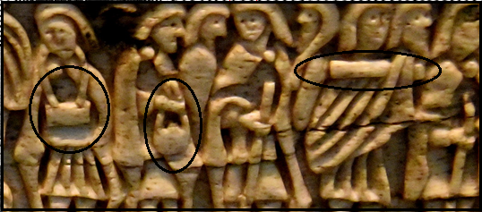
Рис. 1 Наперсник, кадило и свиток Торы(?) который персонаж несёт на плече..

Собственно, именно так выглядит футляр для свитка Торы, который обычно несут в руках. Но, здесь другой случай, здесь - бегство из осаждённого города, в таких моментах уже не до скрупулёзного выполнения религиозных ритуалов. Как же выглядел Моисей (или Арон) на старых изображениях?

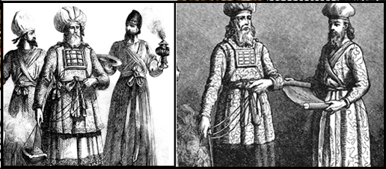
Рис. 2 Нагрудник первосвященника, кадило и свиток Торы. Всё на месте.

В правой руке одного из священников можно видеть плоский предмет – аналог православного дискоса. Его можно встретить в изобилии на многих этрусских артефактах, как в руках статуй, так и на крышках погребальных саркофагов. Причём, надо заметить, на этрусских саркофагах встречаются кресты и крылатые ангелы – чисто христианские символы. Тогда возникает вопрос о том кто были этруски по религии, и как, к примеру, они звали своих жрецов, судей и просто верховных владык? Не исключено, что там мы встретим или «языческие», или «иудейские», или «христианские» известные словоформы. Впрочем, какова разница между этими понятиями? Тот же языческий и якобы дохристианский праздник славян, День Купалы – это разве не в честь Ивана Крестителя? Кроме того, по мере «редакции» текстов в них вносились и «правильные» смыслы. ФиН замечали подмену понятий много раз при сравнении текстов Острожской Библии и её синодальном переводе:
«В современном синодальном переводе Библии, при описании храма Соломона часто употребляются слова ДАВИР и КОВЧЕГ (3 Царств 6-7). Они вызывают у читателя впечатление, что тут говорится о чем-то древнем и необычном. И уж заведомо не о христианском. Крайне любопытно, что в славянской Библии, например, в Острожской [72], такие слова НЕ УПОТРЕБЛЯЮТСЯ. А употребляются вместо них совсем другие. Вместо ДАВИР везде говорится ОЛТАРЬ, то есть АЛТАРЬ. А вместо КОВЧЕГ говорится КИОТ [72], (3 Царств 6-7). Тем самым используется обычная ХРИСТИАНСКАЯ терминология, относящаяся к ХРИСТИАНСКИМ храмам (на это обратил наше внимание Игорь Крылов). Конечно, можно сказать, что библейские летописцы одинаковыми словами описывали как средневековые христианские, так и очень древние иудейские храмы. Но почему-то синодальных переводчиков это сильно беспокоило. Не потому ли, что единство терминологии могло навести читателя на опасные размышления? В том числе и хронологического характера. Все-таки христианская терминология в якобы древнем иудейском храме выглядит очень странной. (68) ***
Помимо хронологически сомнительной терминологии во многих местах проступает и сомнительные изображения. Достаточно внимательно взглянуть на гравюры в Библии Скорины:

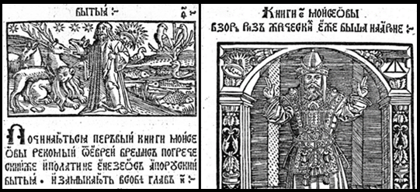
Рис. 3 Сцены из Ветхого Звавета. Моисей с нагрудником в Библии Ф. Скорины. На
обеих страницах - символ «царь-града», звезда и полумесяц. Как и на шапке Моисея.

Именно это мы наблюдаем и на панелях ларца – христианская символика (куда уж символичнее!) в рассказе о взятии иудейского Иерусалима!

Вообще касательно упоминания в Апокалипсисе о двенадцати коленах израилевых, то это место стоило поместить, как и предлагают ФиН, в Ветхий Завет. Так как это – дела Моисеева похода. На форуме сайта Новая Хронология исследователи решили сопоставить гербы библейских колен с... гербами на печати русского царя И.Грозного. Получилось потрясающее совпадение:
«Рассмотрим книгу А.И.Успенского, издания 1904 года, переиздание книги из запасников Московского Архива Министерства Императорского Двора «Писание о зачинании знаков и знамен или прапоров» <70>. Приводим титульный лист, первую страницу и полную страницу с гербом первого колена.

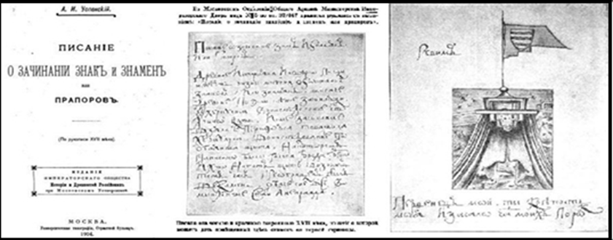
Рис. 4 Страницы книги А.И. Успенского

В книге описаны и зарисованы 17 знамен, из которых первые 12 - знамена Колен Израилевых. На существование этих знамен указано в Библии: Пятикнижье Моисея, кн. Чисел гл.2 ст.2. Автор уже не понимает сути гербов, сомневается в подлинности рисунков, но аккуратно приводит их.
«Древние историки и неверные писцы имеют разные мнения о зачинании знаков или знамен, так же как и древние поэты: некие начинают от Геркулеса от его львиной шкуры, иные начало взяли от Персея, товарища Геркулеса, от его Обаянова щита, на котором была написана голова юрода Горгона, и кто на тот щит возрит, тот час превращен был в камень. Обаче сие всё вымышленные стати, а не правда. Иные мнят или чают, что первое знамя было от Тесея, когда пошел он на брань против Ипполиты, королевы Амазонок» <70> стр.5...7
Далее, мы приведем только существенную часть, сами знамёна, без описаний. Что в этих знамёнах интересно? Интересно то, что ПОЛОВИНА из них, это РЕАЛЬНЫЕ ГЕРБЫ ГОРОДОВ! И изрядная часть из них - РУССКИЕ, сохранившиеся издревле и до сегодняшнего дня.
Цвета знамён по книге не приводятся. Идентифицировать печати знамён будем, в первую очередь, по печати Ивана «Грозного», см. рис.3 и по гербам русских городов, известных из «книги с рисунками, похожими на рисунки одной из четырёх версий Титулярника 1672г.» <12> и издания Фон Винклера <18>.
1. Рувим. Волны. Герб Калуги <18> стр.61. Не ступени ли это Печати Наместника Великого Новгорода?
2. Симеон. Меч. Меч - печать Черниговского царства времен Ивана «Грозного» См. Рис.3. Меч и корона принадлежат с 1672 г. Астраханскому царству <12> стр.ХХ.
3. Левий. Раскрытая книга. Книга не встречается в современных гербах. Медведь, везущий книгу герб Пермского наместничества <18> стр.44, Перми <18> стр.117.
4. Иуда. Лев - герб города Владимир <18> стр.33, и множества европейских родов.
5. Завулон. Корабль - герб Костромы <18> стр. <18> стр.74 и древнего Парижа <69> т.2 стр.ХХХХ.
6. Исхария. Осел. Герб не обнаружен.
7. Дан. Змей - крылатый змей герб Казани. См. Рис.3
8. Гад. Воин с мечом - герб Рязани. Присутствует на обороте печати Ивана "Грозного" <А7> стр.255.
9. Асир. Кубок или колонна. Герб Коломны <18> стр.72.
10. Неффалим. Олень - герб Нижнего Новгорода. См. Рис.3
11. Иосиф. Бык - не исключен Ставрополь. Г.Прилуки Полтавской губернии <18> стр.123.
12. Вениамин. Волк. Астраханское царство. См. Рис.3
Таким образом, ПРЯМО СКАЗАНО, что Рубен, Ефрем, Иуда и Дан с их символами «человек», «бык», «лев» и «орел», представляли военноначальников иудейских подразделений. И их символика прямо связана с христианством. Более того, их символика ТОЧНО соответствует символике Евангелистов!» ***

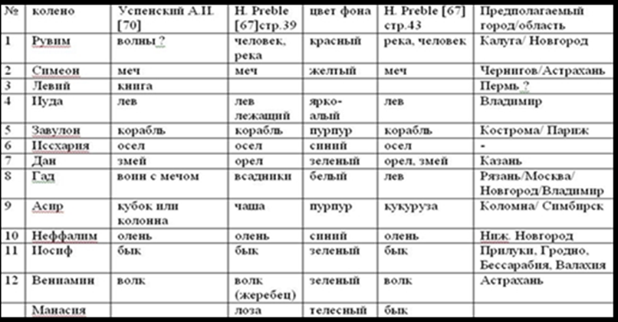
Рис. 5 Таблица гербов колен израилевых и их соответствий.

Глава каждого колена имел свой опознавательный знак: собственное знамя, цвет которого совпадал с цветом соответствующего этому колену драгоценного камня, вставленного в нагрудник первосвященника Аарона. Именно отсюда и позаимствовали различные царства обычай обзаводиться знаменем собственной расцветки. Таким образом, каждое колено шло под своим флагом («дегелем»).
Колену Реувена соответствовал рубин, камень красного цвета. Красным было и его знамя, на котором - корни мандрагоры. Вообще-то сначала был воин.
Колену Шимона соответствовал топаз, камень зелёного цвета. На зелёном знамени Шимона был изображен город Шхем. Нет, изначально был мечь!
Колену Леви соответствовал изумруд. Знамя Леви было трехцветным — на треть белым, на треть чёрным и на треть красным. На нём были изображены урим и тумим (нагрудник с вставленными в него драгоценными камнями). Левиты это «книжники» жрецы Писания – герб Перми.
Колену Йегуды соответствовал карбункул. Его знамя было небесного цвета, и на нём был изображен лев. Лев – это г. Владимир, бывший столицей.
Колену Иссахара соответствовал сапфир. Его знамя было тёмносиним. На нём были изображены Солнце и Луна. Это, видимо, Юрьев (Дерпт).
Колену Зевулуна соответствовал алмаз. Его знамя было белого цвета, и на нём был изображён корабль. Это, скорее, Полоцк.
Колену Дана соответствовал опал. Цвет его знамени походил на цвет сапфира, и на нём была изображена змея. Змей или дракон – Казань. Ме-Дина.
Колену Гада соответствовал агат. Цвет знамени был смесью белого и чёрного цветов. На нём - лагерь Израиля. По сути – просто воин, г. Цеси, Литва?.
Колену Нафтали соответствовал аметист. Цвет его походил на цвет прозрачного красного вина. На нём изображена лань. Не лань, а олень, Ростов.
Колену Ашера соответствовал хризолит. Цвет его знамени напоминал цвет драгоценного камня, которым любят украшать себя женщины. На нём было изображено оливковое дерево. Просто дерево – герб г. Чернигова.
Колену Йосефа соответствовал оникс. Цвет знамени был абсолютно чёрным.. На знамени был изображен бык или антилопа. Конь или единорог – Москва.
Колену Биньямина соответствовала яшма. Цвет его знамени был смесью двенадцати цветов. На нём - волк. Волк это Астрахань.
Непотерянные два колена - колена Иуды и Вениамина. Но колено Иуды, как видим, это Москва, а колено Вениамина – это... татары Астрахани, которые «переехали» в Стамбул! Всё верно, Империя с двумя столицами!

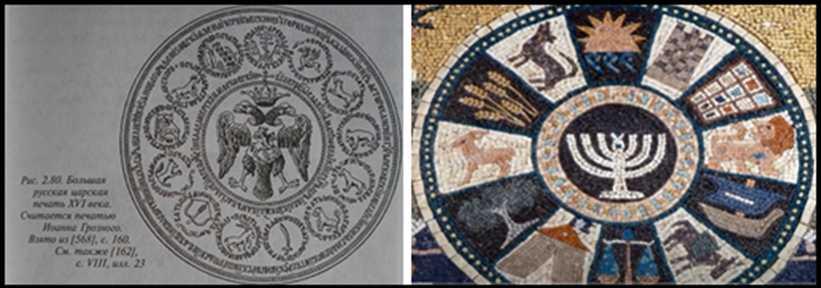
Рис. 6 Гербовая печать Русского государства и... гербы «колен израилевых».

Всё бы ничего, можно было бы возразить что русский царь опять что-то создал по «образу и подобию» начитавшись Писания. Но... Рубен, Ефрем, Иуда и Дан с их символами «человек», «бык», «лев» и «орел»... Четыре евангелиста?
Известен один нюанс, согласно известным фактам иудеи каждение кадилом совершали исключительно в Иерусалимском храме. Итак, кадило у еврейских первосвященников? Почему нет? Исток-то тот же самый! Какова вообще связь между Моисеем и Христом? Казалось бы, хронологически Моисей и понятия не мог иметь о том кто такой Христос. Однако, цитирую:
«Нам говорят, что Ветхий Завет предшествовал Новому. Однако на некоторых старинных изображениях видно, что картина обратная. На рис.1.51 приведена миниатюра, якобы XIII века, «Моисей перед горящим кустом» [533], т.2, с.210. Известный сюжет Ветхого Завета. Моисею явился «огненный, но не сгорающий куст» (Исход 3:2). Бог Ветхого Завета воззвал из горящего куста к Моисею, пасшему овец, призвав его отвести израильтян в землю обетованную [533], т.2, с.210. Нам объясняют, что Бог Ветхого Завета – «очень древний». Его культ сложился, мол, задолго до Христа. Но что же мы видим на миниатюре? Из огненного куста перед Моисеем встает ИИСУС ХРИСТОС. Вокруг его головы - нимб, ореол, его пальцы сложены в обычном христианском благословении. Средневековый художник подтверждает наши выводы, что ветхозаветный Моисей жил в XIV-XV веках, в христианскую эпоху, начавшуюся в XII веке.
Аналогичная сцена - и на миниатюре из известного Реймского Миссала, рис.1.52. Из огня встаёт Иисус Христос с нимбом и крестом. Комментарий гласит: «Перед пасущим стадо Моисеем появляется Бог в образе горящего терновника» [1485], с.54.» *** Моисея «редакторы» также записали в «пастухи». Хотя он был средневековым рыцарем. (прим. А.П.)
На голове Моисея - «рога». Так в сознании средневекового художника преломился полумесяц, символ османского завоевания, начатого Моисеем в XV веке. Справа стоит рыцарь в кольчуге, с мечом и копьём. Все верно. Моисей возглавлял атаманские войска, покорявшие землю обетованную. (67) ***

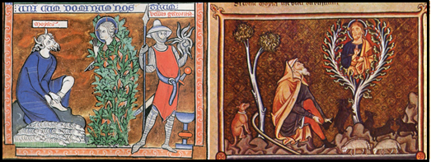
Рис. 7 Ранние изображения «явления» Христа Моисею. Взято в (67).

Вообще замечу, что перестановка местами на оси времени двух Заветов логически вызывает вопросы и к... самому обряду обрезания, якобы полученным Авраамом от самого Бога. Если в Ветхом Завете об обрезании говорится много и с философией, то в Евангелиях (Новом Завете) про обрезание упоминается скупо и туманно, единственно в Евангелии от Луки: «И егда́ испо́лнишася о́смь дні́й, да обрѣ́жутъ его́, и нареко́ша и́мя ему́ Иису́съ, нарече́н­ное а́нгеломъ пре́жде да́же не зача́т­ся во чре́вѣ.» И это - всё! Причём, из этого не ясно - обрезали Христа или нет. Все картины, посвящённые этой теме, появились лишь в эпоху Ренессанса, а иконы на Руси и того позже, практически в XVIII веке! Теперь уже, понимая что дела евангельские происходили на самом деле не с оборванцами в ближневосточной пустыне, а в святом семействе босфорских царей XII века Н.Э. (налицо поздние «редакции» Евангелий когда пастырей записали пастухами) возникает вопрос – и уже не в духе «а был ли мальчик?», а в смысле – «а был ли он обрезан?» Как говорится – тут есть над чем подумать...
ФиН вполне обоснованно утверждают что последняя книга Нового Завета хронологически должна быть включена в Ветхий Завет, так как в ней описаны события второй половины XV века, временной период ужасов османского «инквизиционного» похода («конца света») и вплоть до открытия Нового Света.
Как видим, до сих пор разбор изображений на панелях ларца идёт в точном сооответствии с положениями Новой Хронологии. Цитата:
«Мы уже отметили, что эпоха Апокалипсиса, по-видимому, совпадает с эпохой Пятикнижия. Как мы показываем в книге «Библейская Русь», гл.4-5, это - время османского=атаманского завоевания XV века н.э. То есть «библейского Исхода» под предводительством Моисея и Аарона, то есть Льва. Недаром в Апокалипсисе сказано, что именно «Побеждающему», то есть созвездию Льва, «дана утренняя звезда», то есть Венера. Сближение «Побеждающего» в Апокалипсисе со Львом - Аароном, или с Моисеем, усиливается также следующим стихом: «ПОБЕЖДАЮЩЕМУ дам вкушать сокровенную МАННУ, и дам ему белый КАМЕНЬ, а на камне написанное новое имя» (Ап.2:17). Напомним, что о МАННЕ говорится в библейской книге Исход, описывающей, как мы показываем в книге «Библейская Русь», гл.4-5, османское=атаманское завоевание XV века. А в белом камне с начертанным на нем «новым именем» нетрудно узнать каменные скрижали Моисея, на которых был написан новый закон – «Второзаконие», то есть второй или новый закон.» (1) ***
В Апокалипсисе сказано о коленах Израилевых следующее: «И я слышал число запечатленных: запечатленных было сто сорок четыре тысячи из всех колен сынов Израилевых» (Откр. 7:4). Но это – история Ветхого Завета! В центре понимания разницы между «иудеями» «они же эллины») и христианами лежит раскол XIV-го века, когда произошла Куликовская битва. Её истинный смысл заключается именно в победе и установления апостольского христианства (учеников Христа) над старой «царской» версией христианства, когда богами были все члены царской династии («многобожие»). В новой версии («церкви Христовой») богом был признан только Иисус Христос.
Достаточно взглянуть на редкое изображение Куликовской битвы на старой ярославской иконе «Сергий Радонежский. Житийная икона», датируемой серединой XVII века. Икона была «вскрыта», то есть был снят верхний слой с более поздним изображением в 1959 году. На ней изображены участники Куликовской битвы, причём с обоих сторон изображены практически одинаково одетые воины со славянскими лицами и с... ликами Христа на «знамениях» - хоругвях. Вспомним, что египетский Хор это либо сам Христос, либо его отец – «Исак Комнин». Возможно, отсюда и слово хоругвь - знамя, и должность знаменосца у наследников татар казаков – хорунжий.
Заметим, что на хоругвях за ликом Христа нет креста с тремя буквами на перекладинах, как это наблюдается на более поздних изображениях. И это объяснимо. Как поняли ФиН, этими буквами в византийской системе записана дата: буква ОТ - писалось как Омега; буква ОН с титлой - писалось как О; буква ИЖЕ восьмеричное - писалось как Н. Тем самым, обозначено число (6)878г. от Адама, в пересчёте на современную систему - 1370 год от Р.Х. Дата, предельно близкая к дате Куликовской битвы. По мнению ФиН также не исключено что это и есть настоящая дата знаменательной Куликовской битвы. Чего чего, а знамений и знамён в ней хватает, только успевай всматриваться.
Итак, смотрим на фрагмент с «хоругвями» с обоих сторон, букв на них пока ещё нет, и это понятно. Ведь битва за веру Христову ещё не выиграна.

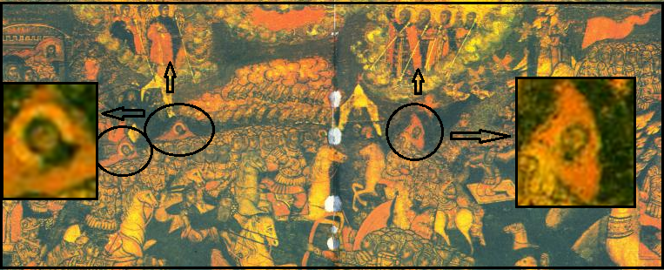
Рис. 8 Фрагмент иконы. С обоих сторон – лики Христа на знамёнах.

В принципе, подробности этого изображения, которое в корне противоречит официальной истории, хорошо описаны ФиН в книге «Новая хронология Руси» в главе «Куликовская битва». Но, кое что можно и добавить. Понятно, что для ФиН религиозный смысл Куликовской битвы ясен, они же сами его и установили и без этой важной иконы. Но вот как понять смысл битвы исходя только из этого изображения? Битва двух одинаковых армий с одинаковыми знаменами?! Но, дьявол, как обычно, таится в деталях. Не то что - ангелы, они то как раз всегда на виду...
Достаточно заметить что лик Христа на знамени Мамая не имеет нимба, в отличии от знамён Дмитрия. Кроме того (см. стрелки), вверху с каждой стороны изображены «покровители» каждой из сторон. Слева – персонажи с крыльями, то есть архангелы (возможно, всё те же Михаил и Гавриил), справа – некие персоны без крыльев, но в царских одеждах, явно не апостолы! Всё верно – «античные цари-боги», потомки «рода» Христа, который когда-то предал. Именно его «род», как и выразился прокуратор Понтий Пилат «умывая руки». Здесь, на иконе справа - царские родственники Христа и присутствуют.
Также на иконе в армии Дмитрия видно «чудо-оружие», батарея пушек извергающих дым и пламя. Это также очень тёмный момент как русской, так и мировой истории. Дело в том, что изобретателем пороха считается некий немец Бертольд Шварц, однако его действительное существование ничем не доказано. Но в его имени есть совпадение с... именем (точнее – с саном в церкви) монахом – чернецом Сергием Радонежским, в быту Варфоломеем. Смотрим европейские изображения Бертольда Шварца («шварц» по-немецки – «чёрный»).
Удивительно, но более ранняя дата (справа) написана через букву J, через букву, которая «выросла» из буквы I в конце XVI века. До этого века её не было!

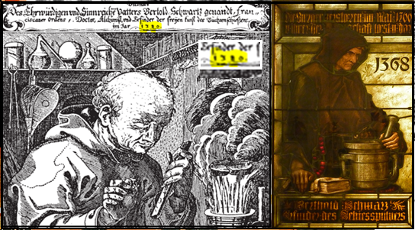
Рис. 9 Бертольд Шварц, смотрим как причудливо написаны даты – i380 и J368.

Удивительно, но более ранняя дата (справа) написана через букву J, через букву, которая «выросла» из буквы I в конце XVI века. До этого века её не было, точно также как не было и буквы U. Причём, известно, что буква «і» в числовом употреблении точек не имела. Но на картине она показана с точкой.
Однако изготовители подобных «документов» (задним числом) были уже не в курсе или подзабыли, что цифры 3 и 7 изначально имели взаимообратные значения, как цифры 5 и 6. И изначально так и было, какое-то время цифра (уже не буква!) 3 означала «семёрку! И никаких дат ранее XV-го века в такой системе также быть не могло, для этого надо было ещё придумать Ноль, которым надо было заполнять «пустые» порядки в числах. Название ноля в Европе (Zero) исходит от славянского корня З-Р, зернь, зерно, зрак, зрачок, то есть буквально – точка. Откуда и т.н. скифско-этрусская «зернь» - покрытие золотых вещей налётом «микрозёрен». В тот момент, когда происходил переход в написании чисел с букв на «цифры» понадобился символ для обозначения пустого разряда. И изначально вместо «нуля» просто ставили точку. Вся «арабская» математика стала возможной только после введения «шифра» пустых разрядов в числах. Сначала точкой, позже - символом «пустоты» - «О». Хотя точки используют в некоторых случаях даже сегодня. В книге Гутера Р.С. и Полунова Ю.Л. «Джироламо Кардано». - Москва, изд-во «Знание», 1980, серия «Творцы науки и техники» на стр. 153 прямо написано, что математики в XVI веке ещё не рассматривали корни уравнений, равные нулю, а сама идея ставить в правой части уравнения ноль появилась лишь в конце XVI - начале XVII века. Собственно, мы вокруг этих веков здесь и крутимся...
Арабскими или индийскими цифры названы с целью увести от того скользкого факта что свои начертания цифры берут в старой греко-русской (византийской) полупозиционной системе, и именно прописные(!) буквы русской Азбуки были стилизованы под всем известные ныне цифры. А вот где и кем – неизвестно.
Вот так целые куски русской истории вплетены в вымышленую историю Европы (и не только Европы), вплоть до XVII века.
Если же начать искать логическое объяснение подобным феноменам с «иудейскими» сценами то обычно натыкаешься на следующее объяснение – мол, и Мария, и Иисус, и апостолы, и все первые первосвященники христиан были иудеями. Потому вера и богослужение их и не могли далеко выступать из тогдашних иудейских форм. То, что Иерусалим был иудейским, сомнению не подлежит. Но самое «иудейское» слово, «синагога» (храм!) - греческое! А вот позднее средневековое «кенасса» - уже «еврейское». Сомнению подлежит полное отождествление евреев и иудеев. Как и то, что современный Иерусалим это «тот самый», из Библии. Об этот аспект постоянно спотыкается любое исследование на тему религии, а соответственно, и всей истории. Если же руководствоваться другой хронологией и географией (и здравым рассудком) то и результаты будут другие. Что, собственно, и увидим прямо сейчас. Я уже доказал что ларец не мог быть изготовлен ранее конца XVI века, остаётся только понять какой именно город считал Иерусалимом изготовивший ларец мастер. Если, конечно, и в его голове ещё не всё спуталось. Итак, остаётся только идентифицировать персонажи в нижнем ряду. Цитата от новохронологов:
«Великая Тартария глазами средневекового европейца. Иконоборчество и иконопочитание: Обратимся к средневековой книге «Чудеса, описанные братом Журденом из ордена проповедников, уроженцем Северака и епископом города Колумба, что в Индии Наибольшей» [677]. Скалигеровская датировка книги - XIV век. В этой империи есть храмы с идолами и мужские и женские монастыри, ПОДОБНЫЕ НАШИМ, И ТАМ ПОСТЯТСЯ И МОЛЯТСЯ СОВСЕМ НА НАШ МАНЕР… Просто невероятно, сколь роскошна, пышна и величава служба идолам (здесь «идолами», скорее всего, названы православные иконы — Авт.)…
Кстати, в книге брата Журдена, по-видимому, нашли отражения хорошо известные в истории христианские разногласия по поводу икон. Напомним их суть. Одни христиане — их называли иконопочитателями — выступали за поклонение иконам. Другие — иконоборцы — напротив, считали поклонение иконам ересью, равносильной идолопоклонничеству. Иконы они называли идолами. Историки относят разгар споров между иконоборцами и иконопочитателями к VII–IX векам н. э. Но, как мы видим, брат Журден в XIV веке, называет русские иконы «идолами», и тем самым проявляет себя отъявленным иконоборцем. Так что, историки, по-видимому, сильно ошибаются в датировке эпохи иконоборчества. Которую следует отнести не к VII–IX векам н. э., как они думают, а к XV–XVI векам. То есть — примерно на 700–800 лет позже. Причем, Русь, как мы видим, была оплотом иконопочитания. Западная же Европа, откуда приехал брат Журден — областью иконоборчества. Эта разница между Россией и Европой чувствуется до сих пор» (62) ***
Здесь надо вспомнить, что ларец Фрэнкса датируеся именно VIII веком, хотя надпись латиницей c использованием буквы U указывает именно на XVI век как минимум, а возможно и позже. Точно также дело обстоит с «Баварским географом» (лат. Descriptio civitatum et regionum ad septentrionalem plagam Danubii - описание городов и областей к северу от Дуная - список народов и племён, преимущественно славянского происхождения, населявших в IX веке области восточнее Франкского государства. Документ на двух листах был обнаружен в 1722 году в Баварской государственной библиотеке (Мюнхен), где и хранится в настоящее время. Это приписка в конце рукописи, содержащей трактат о геометрии Боэция. Баварский герцог приобрёл его в 1571 году вместе с архивом антиквара Германа Шеделя (якобы 1410-85гг.). В научный оборот его ввёл французский посол в Мюнхене граф Луи Габриэль дю Бюа-Нансе, опубликовавший в середине XVIII века перевод памятника на французский язык. Название «Баварский географ», по месту находки, дал документу польский писатель и учёный Ян Потоцкий в 1796 году. В российской историографии текст памятника был впервые использован Н. М. Карамзиным (по переводу дю Бюа).
Историческое значение списка состоит в том, что он даёт некоторое представление о местонахождении европейских народов или самом их существовании в первой половине IX века. С этой точки зрения большую ценность представляет сообщение о расположенном по соседству с хазарами (Caziri) племени Ruzzi, в котором видят народ русь. Мы ещё разберёмся кто такие «хазары (Caziri), которые чем-то не понравились русскому князю Святославу – на самом деле и эта часть русской истории - фантомный повтор познего события. Просто она имела место уже в XVI веке – разгром принявшей в качестве религии иудаизм(?) Казани Иваном IV Грозным. Либо же Иваном III под именем «Мухамеда II» бравшего Царьград в XV-м веке, и именно из-за наросших религионых противоречий. Это борьба с ересью, с неверными.
Да, да... В «Баварском географе» якобы VIII века в тексте вовсю используется буква U! И биография документа такая же как и у ларца Фрэнкса – он всплыл на поверхность в поздние века из «забытия»... В общем, контора пишет.
Видимо, именно в это время в тексты Писаний вставили и слово «еврей». А малоизвестный городок Эль-Кудс (видимо, просто местная ставка «кадиев» на картах того времени) вдруг сменил название на Иерусалим. Примерно в это же время на картах появилось слово «Турция». Всё верно - то, что Библия постоянно редактировалась – факт известный. Причём, редактировалась она не только с чисто политическими целями, но и просто по мере поступления новых «книг» - новой информации. Как выяснили новохронологи в Ветхий Завет включено даже восстание под руководством Степана Разина – самое позднее событие из «известной» нам «библейской» истории... Коран же, напротив, никогда не редактировался, остались следы того что изначально некоторые его места как минимум были написаны не на арабском языке и были лишь «мутно» на него переведены, дав пищу для нескончаемых философских споров муфтиев.
Итак, на панели видим следующее - покидающих Иерусалим «иудеев»... Куда же они подевались после падения стен «Иерихонских»? Или же, согласно изображению - ещё до их падения?! И этот фрагмент панели также объясняют новохронологи:
«Сразу скажем, что в романовской истории само появление на Руси ереси жидовствующих считается некоей загадкой. Для историков церкви не очень понятно - откуда и почему они пришли на Русь. Вот, например, что по этому поводу говорит известный историк церкви А.В.Карташов: «Специалистам по истории тайных обществ в Европе предстоит разгадать: к какой разновидности последних принадлежала» секта жидовствующих, появившаяся на Руси [372], т.1, с.491. Мы можем дать - в рамках нашей реконструкции - ясный ответ на этот действительно непростой вопрос. ЖИДОВСТВУЮЩИЕ, ПОЯВИВШИЕСЯ ПРИМЕРНО В 1470 ГОДУ НА РУСИ, - ЭТО ГРУППА ПЛЕННЫХ, ВЫВЕДЕННЫХ РУСЬЮ-ОРДОЙ ИЗ ЗАХВАЧЕННОГО В 1453 ГОДУ ЦАРЬ-ГРАДА = ИЕРУСАЛИМА. Или же из провинций Царь-Града, например, из Крыма. Это событие описано Библией как «Вавилонское пленение». Например, одного из главных жидовствующих - Курицына, будущего министра иностранных дел при Иване III, вывезли (прислали) из Крыма. Где он, якобы, находился в плену около четырех лет. Его фактически «получили в подарок» от крымского хана [372], т.1, с.494. А крымцы, вероятно, участвовали в штурме Царь-Града в 1453 году. Идея Ивана III была простой: использовать образованных «иерусалимских пленников» у себя дома, так сказать «по специальности». Порой даже вручая им государственные должности. В то время Великая = «Монгольская» Империя считала себя настолько сильной, что её ханам и в голову не приходило опасаться «подрывной работы» некоторых пленных, назначенных на высокие должности.» (43) ***
Чем же закончилась вся эта раздача «римского гражданства клерикальным гастарбайтерам»? Всё кончилось той самой Смутой и Опричниной, изнутри подточивших основы Империи. Цитата:
«Библия: «И ИЗБИВАЛИ ИУДЕИ ВСЕХ ВРАГОВ СВОИХ... В Сузах, городе престольном, Иудеи умертвили и погубили пятьсот человек... Десятерых сыновей Амана... умертвили они» (Есфирь 9:5-6, 9:10). Интересно отметить, что Острожская и Елизаветинская Библии продолжают: «И РАЗГРАБИША В ТОТ ДЕНЬ ИМЕНИЯ ИХ». А вот в синодальном переводе и в еврейской Библии написано прямо противоположное: «А НА ГРАБЕЖ НЕ ПРОСТЕРЛИ РУКИ СВОЕ.
Кроме того, как выяснится, иудейский погром персов-русов, описанный в книге Есфирь, теснейшим образом связан с мятежом в Великой Перми = Германии XVI века, то есть - с ПЕРМСКИМ мятежом. Поэтому ПУРИМ - это ПЕРМСКИЙ праздник, ПУРИМ = ПЕРМЬ. (43) ***
Вполне себе возможное объяснение этимологии слова Пурим! Хотя и это только один из вариантов. Потому и Святой Стефан именно Пермский, никакого отношения к российской Перми отношения не имеющий. Российскую Пермь на карту поместили уже Романовы. Опять всё сходится с изображениями на ларце. Как и то, что «протестная» Германия, «Парма» – родина ашкеназов.
«Другое значение слова Пурим – «жребий», изначально имеющий значения части, куска чего-либо, о чем говорит словарь того же И.В. Даля. Суть в том что страна была разделена на две неравные части. Иудизированную Москву и остальную ордынскую часть вместе со старой столицей Ярославлем = Великим Новгородом, который в конце Опричнины (причёт к земным наделам) Иван Грозный уничтожил вместе со знатью. Часть – Pars – «античная» Persia?
Последствия того «вавилонского» переселения царьградских «иудеев» до сих пор дают плоды вплоть до сегодняшнего времени. Москва, являясь столицей России, тем не менее является «опричным уделом» - отдельным «государством в государстве» в глазах остальных жителей «замкадья» – «земщины».
По сути ни Опричнина, ни Смута в России до сих пор так и не закончились, несмотря на все смены политического строя.
Таким образом, если уж и применять термин «тёмные века» к истории, то это именно XV-XVII века - времена Реформации в Европе и Смуты на Руси. Судя по всему дела идейные пытались привести к единому знаменателю на Седьмом Вселенском Соборе. Протиерей В. Цыпин, описывая суть дела в книге «VII ВСЕЛЕНСКИЙ СОБОР» замечает по поводу претензий Рима на первенство во всём следующим образом:
«Между тем Патриархи Константинопольские, вопреки той логике, которая представлялась в Риме неизбежной, пользуясь титулом «вселенский», не претендовали на первенство в диптихе, уступая его Римской кафедре, хотя, разумеется, не признавали за Папами тех фантастических властных прав, которые «недостойные заместители» апостола Петра себе усваивали и которые признавались лишь западными Церквами, и то не всеми. В Риме не хотели или не умели отличать словесную пышность титулов от реальных полномочий, не выводимых из высокопарных титулов.» ***
Не стоит думать, что Католическая Церковь стоит в начале начал, а папы долго и в одиночестве рулили христианским миром. Это – не более чем гримасы хронологии. Церковные соборы имели место на самом деле, но они датированы согласно принятой скалигеровской хронологии. А скалигеровская хронология – продукт XVI века Европе и XVII века на Руси. Реформация в Европе и Смута на Руси – две стороны одной медали. Причём на Руси она повторилась ещё раз триста лет спустя в виде революции. Всё как в романе Ф. Достоевского «Бесы»:
«Ну-с, и начнется смута! Раскачка такая пойдёт, какой ещё мир не видал… Затуманится Русь, заплачет земля по старым богам… Ну-с, тут-то мы и пустим… Кого?» ***
Кто же изображён в нижней «галереи» панели ларца? Ну, раз уж в верхней части справа изображены покидающие Иерусалим евреи, а слева – изгоняющие их римляне, то кто же изображён в нижнем (или первом?) ряду?
Итак, вспомним же старых русских «идолов». То есть - иконы. Существует «Догмат о иконопочитании Трёхсот шестидесяти седми святых отец Седьмого Вселенского Собора» (якобы VIII век), который гласит: «…подобно изображению честного и животворящего Креста, полагать во святых Божиих церквах, на священных сосудах и одеждах, на стенах и на досках, в домах и на путях, честные и святые иконы, написанные красками и сделанные из мозаики и из другого пригодного к этому вещества, иконы Господа и Бога и Спаса Нашего Иисуса Христа, непорочные Владычицы нашея Святыя Богородицы, также и честных ангелов и всех святых и преподобных мужей. Ибо, чем чаще через изображение на иконах они бывают видимы, тем более взирающие на них побуждаются к воспоминанию о самих первообразах и к любви к ним и к тому, чтобы чествовать их лобызанием и почитательным поклонением, не тем истинным по нашей вере служением, которое приличествует одному только Божескому естеству, но почитанием по тому же образцу, как оно воздаётся изображению честного и животворящего Креста и святому евангелию, и прочим святыням, фимиамом и поставлением свечей, как делалось это по благочестивому обычаю и древними. Ибо честь, воздаваемая образу, восходит к первообразу, и поклоняющийся иконе поклоняется ипостаси изображённого на ней.» ***
Что можно наблюдать в западных католических или протестантских церквях? Как правило, там висят картины или стоят открытые резные алтари, интерьер ватиканских церквей напоминает убранство ватиканских же музеев.
Но, при внимательном взгляде на нижний ряд панели можно понять что здесь изображён… церковный иконостас - неотъемлимая часть православного храма, сплошь покрытая иконами и религиозными символами. Причём, надо отметить, существуют определённые каноны касательно размещения икон на иконостасе. Сравним церковные каноны с изображениями персонажей в нижнем ряду. Кто же все эти «римляне», которые выгнали «иудеев» из Иерусалима? Что писали другие римские летописцы? Оказывается, такое:
Известный труд Иосифа Флавия «Иудейская война» описывает гражданскую войну в Иудее при императоре Тите, затем осаду, штурм и взятие Иерусалима, столицы Иудеи. Считается, что в то время Иудея была провинцией Римской Империи. Следовательно, все эти события происходили в начале XVII века, на Руси, в метрополии «Монгольской» Империи. В частности, взятие Иерусалима императором Титом должно быть каким-то крупным и хорошо известным событием Великой Смуты на Руси. Такое событие есть. Это - взятие Москвы Скопиным-Шуйским в 1610 году, а затем, вскоре, - окончательная победа над «поляками» и взятие Москвы в 1612 году Пожарским и Мининым. Иерусалим, описанный Иосифом Флавием, это - Москва, столица Империи. Стены Китай-Города, Белого Города и Земляного Города в Москве описаны Флавием как три стены, окружавшие Иерусалим.» ***
Так что и это событие – изгание «поляков» из Москвы могло выглядеть глазами очевидцев того времени как «взятие иерусалима».

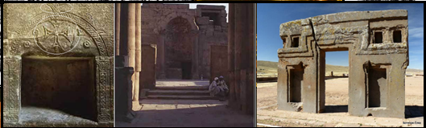
Рис. 10 Фото 2002 года. Взято из книги Г.В. Носовского и А.Т. Фоменко «Египетский
альбом». Врата храма и алтарь внутри. Справа – развалины храма инков в Америке.

Слева – крест на «древних» египетских развалинах. Наверху - такой же «трилистник» как и на арке алтаря на панели ларца. В центре – христианская церковь в Луксорском храме, с алтарём, всё также канонично.
Итак, самая обычная доступная информация об устройстве иконостаса в церкви. Самый нижний ряд икон иконостаса называется местным, или по-другому чинным. В нём располагаются Царские врата с изображением на двух створках Благовещения и четырёх евангелистов. Иногда изображается только Благовещение (фигуры Архангела Гавриила и Богоматери в рост). Встречаются ростовые изображения святителей, чаще всего составителей литургии — Иоанна Златоуста и Василия Великого. Обрамление Царских врат (столбики и венчающая сень) могут иметь изображения святителей, диаконов, а сверху икону Евхаристии — Причащения апостолов Христом. Справа от Царских врат икона Спасителя, слева — икона Богоматери, изредка заменяемые на иконы господских и богородичных праздников. Справа от иконы Спасителя обычно находится храмовая икона, то есть икона того праздника или святого, в честь которого освящён данный храм.
Смотрим на панель ларца глазами православного священника. Тут же замечаем просто потрясающую схожесть с православными канонами.

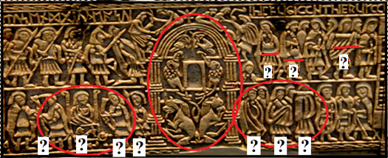
Рис. 11 Низ задней панели ларца Фрэнкса соответствует канонам иконостаса

И что же можно надблюдать в нижнем ряду на панели ларца? Да то же самое: слева – ещё раз Дева Мария с ребёнком на троне, в окружении волхвов с дарами, справа – ряд персонажей, причём складки одежд первых трёх персонажей и образуют надпись РИМ. Так что, можно однозначно утверждать – данная сцена на панели представляет собой именно церковный православный иконостас (по сути – его каноны). Мы видим, что официальная версия истории (да и религии, как следствие) не лезет ни в какие ворота. Тем более – в алтарные.
Судя по всему, когда создавался канон иконостаса никакого Моисея и его спутника Аарона ещё не существовало. В храмах мирян иконостасами отгородили от духовенства, находящегося в алтаре, уже в «послехристовы» времена. Да и сам алтарь закрыли воротами.

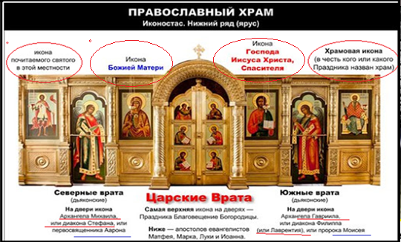
Рис. 12 Принятый порядок размещения икон в православных храмах.

Однако здесь, вверху изображения на панели ларца, среди покидающих город «евреев» мы видим первосвященника с узнаваемым наперстником. Наперсник - это четырёхугольный нагрудник в облачении первосвященника с 12 различными драгоценными камнями, образующими четыре ряда по три камня в каждом, на которых были выгравированы названия двенадцати колен Израилевых. Но... колена, а точнее (по НХ) - колонны, это войска ордынцев выступивших в разные строны на завоевание, или иначе и точнее - «лечение земли обетованной». Как выясняют новохронологи – это нашествие османов на Балканы в XV-веке.
Никаких картин или мозаик с изображениями еврейских первосвященников с наперсником не существовало вплоть до эпохи Реформации, или, по другому – Возрождения, когда Тициан нарисовал картину «Введение Богоматери во храм», на которой первосвященник, встречающий её, одет именно так. Но, Тициан - это уже XVI век (если не XVII-й !), то есть – уже минимум век спустя после взятия «Иерихона» при помощи «юбилейных труб». Европе при помощи «колен» Моисея пришлось очистится от скверны, как бытовой, так и духовной, пройдя сквозь «огонь, воду и медные трубы». Cлед старого обряда крещения огнем и водой сохранился в Евангелии от Матфея: «Он будет крестить вас Духом Святым И ОГНЕМ» (Матфей 3:11). Изначально крестили огнём и водой!
Ничего необычного и нелогичного, всё исследование пока выводит на те же результаты что и в Новой Хронологии. А вот что пишет Я.А. Кеслер по поводу связи «еврейства» и католических пап:
«Также Л. Бруни, флорентийский канцлер, славно поработал на своих хозяев Медичи, возвеличивая их род: опубликовал в 1439 году, через год после приезда во Флоренцию Плифона с византийскими архивами, 12-томную «Историю Флоренции». В ней просто переписаны византийские хроники с заменой места действия и действующих лиц на флорентийские. И вот, средневековая история Флоренции сразу «удлинилась» примерно на 260 лет! В те года Флоренция стала всемирным художественным салоном, и торгует она «византийским антиквариатом» до сих пор. Именно здесь на задворках мастерской великого Микеланджело в XVI веке откапывают новоиспечённого «древнегреческого Лаокоона»; и тогда же, после появления шедевров Леонардо да Винчи и Рафаэля, внезапно «обнаруживают» творения итальянских художников Проторенессанса (Джотто, Чимабуэ и др.). Весь этот товар был востребован, поскольку «византийских» изделий на рынке уже не хватало. Характерно, что иконами во Флоренции не торговали, поскольку за кражу православных икон в мусульманской Османской империи отрубали руки, это было опасно, а писать иконы флорентийские художники сами не могли, – не умели. А вот изготовление «древних» рукописей было поставлено на поток (и не только во Флоренции) аж до XX века.» (63) ***
Именно в Италии и, прежде всего, именно в Венеции и Флоренции создали не только «древний» Рим, но и... «древнюю» Грецию. Всё как в песне из альбома «Из вагантов»: «Если не сведут с ума римляне и греки, сочинившие тома для библиотеки.» Вага́нты (от лат. vagantes — странствующие «по риму», ср. с итал. vagare – скитаться (от «ваг-важ» - «волна»), откуда и romerius (лат.) - пилигримы, аналогия с цыганами – ромами, ср. с английским to roam – скитаться) - это творческие люди в Средние века в Западной Европе, способные к сочинительству и исполнению песен, стихов и прозаических произведений.
Насочиняли... Явные признаки того что «история Флоренции сразу «удлинилась» примерно на 260 лет» мы позже обнаружим исходя из одной характерной надписи на этрусских артефактах, обычай наносить которую длился примерно столько же времени. Этрусское время «удлинили» и отбросили назад, в далёкую «античность», а его истинное время заняли выдуманым «аппендиксом» флорентийской истории - кальки с византийской. Точно также слепили и «древнюю» английскую историю!
Нет ничего удивительного в том что «история Флоренции удлинилась на 260 лет». Эти самые 260 лет (примерно) и есть период существования Великой «Могольской» Империи. Эта же разница в два с половиной века составляет разницу между официально принятыми датами строительства многих вилл и церквей в той же Италии и датами, «записанными» в виде зодиаков на куполах этих же самых церквей и на картинах на стенах вилл.
Характерная деталь, если сравнить современные настенные православный и католический календари, то бросаетя в глаза одна особенность – в православном последний день недели (колонка справа) это воскресенье. В то время как в католическом или протестантском это суббота. А воскресенье перенесено в первую колонку, туда где у православных понедельник – первый день. По сути, европейские выходные - weekend (веха «век» + инде «иной», «далёкий») разделён, практически разорван. До сих пор по этому, казалось бы, косвенному признаку можно проследить кому что дорого в так называемой «иудео-христианской» цивилизации, суббота или воскресенье?
Также можно припомнить что и «ересь жидовствующих» пришла на Русь из Европы. И, как не странно, из Константинополя уже XVI века. В русской церкви смутного времени вдруг неожиданно «обнаружили» что церковные обряды отдалились от «истиных» канонов и их надобно привести в соответствие с греческими(?!). Хотя Константинополь уже брали в XV веке именно как раз с целью приведения в чувство местной знати и клерикалов. Причём, никаких «тюрков» из Средней Азии на Балканы не приходило. В очередной раз историки придумали пыльных и нищих кочевников, вырвавшихся из тисков голода и внезапно покоривших самые высокие в мире стены.
Нам же остаётся всматриваться в нюансы изображений и методично разгребать огромные завалы «доподлинных подробностей», которые историки начали вводить в «академический оборот» окончательно «раскурив кальян» к XVII веку... Они сразу всё вспомнили, - и что сказал Цезарь в момент смерти, и куда был ранен Спартак, и прочие чудом восстановленные подробности...
Согласно тексту Библии в Земле обетованной каждое колено получило свой удел. После смерти царя Соломона (очевидно – султана Оттомании Сулеймана Кануни «Великолепного») единое Израильское царство распалось на два царства — Иудею на юге (земли колен Иуды и Вениамина – Оттоманскую империю) и Израиль на севере (территория проживания остальных десяти колен – Русь и Европа). Основная масса «израильтян-богоборцев» (участников многолетнего похода) постепенно была ассимилирована народами среди которых они проживали (десять потерянных кланов-колен-колонн). Но эпиграфические следы этих самых «исчезнувших колен» и видны в тех же, к примеру, рунических надписях. Всё верно, завоеватели рано или поздно ассимилировались с местным населением. Более того, это же будет показано и в главах об этрусских надписях.
То же самое произошло в Индии, Египте, Китае или Японии. В том числе и в Турции, где немногочисленные оставшиеся потомки завоевателей говорившие ранее на староосманском языке обижаются когда их называют «турками».
Видимо, такую же картину смены языковой палитры следует ожидать и в исследовании этрусских надписей. Разница будет, скорее всего, лишь в «местных» нюансах. Десять колен израилевых удивительным образом упоминаются совсем другом источнике. Цитата:
«До нашего времени дошёл важный средневековый документ, позволяющий с новой точки зрения взглянуть на подлинную историю Великой Руси. Историки относят его к XII веку: «Самая ранняя рукопись… датируется временем не позднее 1177 года». К сожалению, Дж. Райт не сообщает, кто и когда датировал «письмо Иоанна». Есть ли сегодня в нашем распоряжении его оригинал? Похоже, что нет. Иначе почему Райт говорит лишь о «ранних рукописях», то есть о копиях письма? И, кстати, на каком языке был написан оригинал? Последний вопрос тоже интересен.
Дж. Райт пишет: «Наиболее подробное описание царства пресвитера Иоанна содержится в его «Письме», по одним рукописям обращенном к византийскому императору Мануилу (Комнину), по другим – к римскому императору Фридриху, по третьим – к папе. В этом письме, самая ранняя рукопись которого датируется временем не позднее 1177 года, Иоанн заявляет, что богатством и мощью он превосходит всех царей света. Под его властью находятся три Индии и Гробница Св. Фомы. Его царство простирается через пустыню Вавилона до Вавилонской башни, оно состоит из семидесяти двух провинций, каждая из которых управляется царём. Пресвитеру Иоанну подчинены амазонки (об амазонках на Руси мы уже писали в томе 2 издания «Русь и Рим» – Авт. ) и брамины. Чтобы пересечь его территорию в одном направлении, требуется четыре месяца… В этом царстве, изобилующем молоком и медом, много удивительного: течёт одна из рек Рая; здесь реки приносят золото и драгоценные камни; здесь собирают перец… Здесь же – таинственное песчаное море, в которое впадает каменистая река, а за ним обитают десять еврейских племен, которые, хотя и имеют собственных царей, тем не менее подчинены могущественному христианскому правителю». (65) ***
Из многих сточников известно что с именем апостола Фомы традиционно связывают проповедь христианства в Индии, хотя историки считают, что христианство в Индию принёс не он, а Фома Канский в IV веке. И это выглядит логично, ибо около 70 % индийских христиан - католики, остальные - в основном протестанты. В «Англосаксонских хрониках» при описании событий 885 г. упоминается король Альфред, дающий обет в случае победы сделать богатые пожертвования в далёкие святилища, и в том числе святому апостолу Фоме в Индии. Но и тут - всё правильно, так как согласно анализу сделаным ФиН в основу «древней» английской истории положены византийские хроники, точнее – события времён ромейской (византийской) династии Ангелов. В этом же направлении высказывался и Я. А. Кеслер:
«Знаменательно, что именно после раздела Европы в 1563 г. в Англии вводится «правильный» английский язык – и уничтожается «неправильный» валлийский, т.е. кельтский, т.е. славянский. Также и во Франции исчезает «старофранцузский» язык – греко-романское наречие славянского языка, - а на территории нынешней Германии появляется общенемецкий язык.
Есть немало оснований полагать, что вся «древняя» история королевских династий Англии вплоть до XVI века – сплошной вымысел. Например, старое название Шотландии – Каледония (Caledonia) может быть произведено от праславянских Коляда и Калита. А название Англии (England, то есть присодинённое владение) связано со словом ангел (посланник).
Два легендарных английских короля Гаральда (якобы 1036-1039гг. и 1066г.) являются отражениями двух правлений последнего Византийского императора из династии Ангелов Исаака II (якобы 1185-1195гг. И 1203г.) При этом «англо-сакса Гарольда» свергают при «норманнском завоевании» Англии, а «Ангел Исаак» в Византии свергается крестоносцами. После Исаака II Византийским (Латинским, Крестоносным) императором становится Федор (Теодор) Ласкарис, который, в свою очередь является отражением (Генри) Тюдора Ланкастера (= Ивана Молодого, сына Ивана III), действительно захватившего Англию в 1485 году. Таким образом реальным последним византийским императором из династии Ангелов оказывается именно русский царь Иван III». (27) ***
Неудивительно, что вся династическая хронология Англии совпадает с династиями византийских Ангелов-Комниных. Так написана история!
Итак, изображения на ларце представляющем англо-саксонскую историю должны показать нечто соотносящееся с приведёнными здесь цитатами и представленным ниже графиком.
Предположим что в Библии «евреями» обозначены ордынцы, среди которых могли быть воины самых разных языков и конфессий. А «землёй обетованной» была и вся Европа, включая и Западную. В этом случае, если к пяти десяткам известных и ныне титулов русского царя добавить западноевропейские страны то получится искомые «семьдесят два», плюс-минус «иных» и «прочая, прочая, прочая...» Касательно европейских языков – тут также можно заметить что в них встречается своеобразный фонетический переход в виде живо - vivo или жено - venere. Это именно переход от славянской Живо Ж к «ивритскому» Вав V-F.
Это соответствие заметил ещё Я.А. Кеслер по расположению букв в русском и ивритском алфавитах, где славянской Ж соответствует ивритский Вав. Так что в языковом плане (да и в религиозном) западные европейцы все в какой-то мере являются «евреями», хоть по официальной истории, хоть по альтернативной. Европа – это и есть EBRO-PARS. И её граница не случайно проходит по Уралу. Далее Урала Романовы (а они и есть часть т.н. «ереси жидовствующих») не контролировали ничего вплоть до конца XVIII века.
Заметим, в английском языке слово полумесяц пишется как crescent, что фактически звучит как крест. Здесь наглядно проявляется прежнее единство христианской символики: в древности полумесяц со звездой был одной из форм христианского креста. Также известно, что по-латински султан на шлеме называется CRISTA. То есть... Крест, как символ, это не обязательно Солнце с его точками равноденствий и противостояний, это также и полумесяц. Это указывает на параллели и просто на приемственность - от старого «иудейского» христианства к христианству новому – апостольскому.
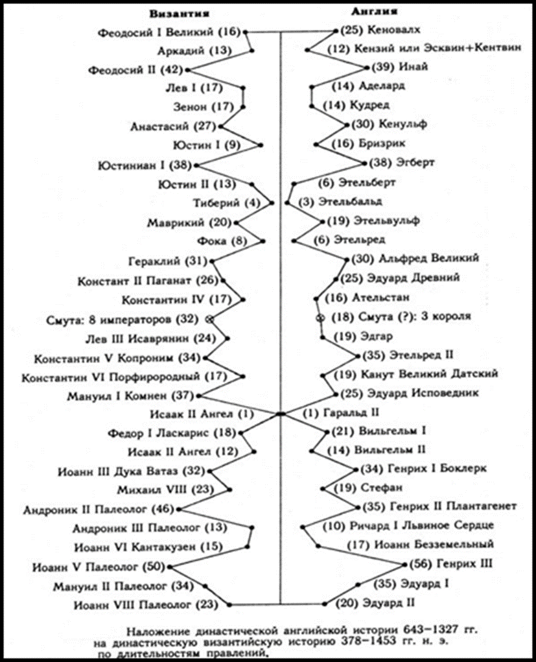
Рис. 13 Династическое совпадение «Ангелов» и «Англии». Взято в (1) ФиН.

Cчитается, что изначальный смысл слова иудей — израильтянин из колена Иуды. Когда после падения Северного Израильского царства и увода в плен его жителей - десяти колен Израилевых, Иудейское царство осталось единственным представителем всего народа, то название «иудей» стало почти тождественным названию «еврей». Но... Как видно из НХ – вся этa подмена терминологии - совсем недавние события, это реально «тёмные» XVI – XVII века. Прежде всего это взятие османами Константинополя и создание империи очертаниями в точности повторявшую «античную» империю Александра Македонского. Но чуть позже уже сама Османская империя стала убежищем для евреев, которые были изгнаны с территории Испании католической церковью.
В Библии Иудеи упоминаются и в Ветхом, и в Новом завете. Впервые название «иудеи» встречается в Четвертой Книге Царств, а также в Книге пророка Иеремии как название народа Иудейского царства (4 Цар 16:6, 4 Цар 25:25, Иер 38:19, Иер 41:3, Иер 52:28, Иер 44:1). Вся философия соответствия или несоответствия христианства иудаизму потому и выглядит так туманно и философично как раз из-за того что даже дата Никейского Собора на котором произошло «отделение одних от других» по выражению А.Т. Фоменко и Г.В. Носовского «висит в воздухе». Даже в XIV веке, дата Пасхи (которую условились праздновать отдельно от евреев-иудеев) указывалась в канонических церковных книгах с грубейшей ошибкой на 6 суток.
Да и в самой Библии чётко указан один из городов которого достигли воины Моисея: Второзаконие (внимание - второй! закон), Числа: 13, 1, 27. 19. «И отправились мы от Хорива, и шли по всей этой великой и страшной пустыне, которую вы видели, по пути к горе Аморрейской, как повелел Господь, Бог наш, и пришли в Кадес-Варни». ***
Опять Кадес-Варна, современная Варна в Болгарии! А пустыней названы не обязательно пески, а безлюдная или опустошённая местность.
Суть дела состоит в той самой подвижности «римов» и «иерусалимов», обнаруженной новохронологами в результате анализа текста обоих Заветов. Переезжает «рим», соответственно переезжают и «римляне». Если переезжает «иерусалим» - переезжают «иудеи», и даже начинают именоваться «евреями». С каждым конкретным сюжетом следует разбираться отдельно, сопоставляя описанные в нём события с событиями уже твёрдо известной средневековой истории. Беда в том, что римы и иерусалимы перезжали и на бумаге тоже.
В любом случае «еврейско-иудейский» вопрос остаётся одним из главных вопросов в восстановлении истинной истории. Копий будет сломано ещё немало, но одно ясно точно - официальная версия соответствия современных евреев библейским иудеям в большинстве случаев не имеет никакого логического обоснования. С таким же успехом современных итальянцев можно приравнять к «древним римлянам», а скандинавов к легендарным готам и мифическим викингам. Об эти несоответствия мы и спотыкаемся на каждом углу, виноват, на каждой панели ларца Фрэнкса. Иногда полезно взглянуть на вещи и с обратной стороны, в нашем случае – на заднюю панель этой занятной шкатулки...
Итак, каноны иконостаса не соответствуют устоям даже католической, а тем более протестантской церкви. Причина проста – в них просто нет икон... Не говоря уже об иудаизме, где Мария – «всего лишь одна из евреек, а Иисус – некий нищий «мамзер» (незаконнорожденный), всего лишь «один из евреев». С точки зрения иудаизма, личность Иисуса не имеет никакого религиозного значения, и признание его мессианского статуса (и, соответственно, использование титула «Христос» по отношению к нему) неприемлемо. Но... на панели ларца мы увидим явное противоречие официальной версии истории.
Итак, возможно ли распознать других персонажей на панели ларца? Откроем самый что ни на есть прямой источник – книгу А.Н. Казакевича «Символы Русской православной церкви», 2010 г., в ней всё описано предельно понятно:
«Слева от царских врат помещается икона Божьей Матери с младенцем. Далее за иконами Богоматерии храмового праздника по обе стороны царских врат (если позволяет пространство) воздвигают образа наиболее чтимых в данном приходе святых и священных событий. На боковых северных и южных дверях алтаря изображаются преимущественно святые архидьяконы Стефан и Лаврентий, или Архангелы Михаил и Гавриил, или великие и прославленные святители, или первосвященники Ветхого завета.» Стр. 358 (64) ***
Слева от «врат алтарных» можно видеть классику жанра – Дева Мария на троне с младенцем! Ошибиться просто невозможно, это не некий «повелитель иерусалима», как пытались представить многие исследователи изображений на панелях ларца, это женщина на троне(!) и младенец! Всё как на известных иконах! Присмотримся к двум персонажам стоящих между сидящей на троне Девой Марией и вратами Алтаря. Кому могло достаться такое почётное место?
Приглядываемся к деталям – один из них держит в руке оружие (копьё), второй – нечто похожее на... трубу (горн)? Вспоминаем, что при изображении различных важных церковных персонажей существуют определённые способы их изображений по которым их возможно распознать даже без поясняющих надписей. Точно также, зная текст Евангелий, можно опознать апостолов на картинах художников, посвящённых, например, тайной вечере - Пётр с ножом в руке, или тот же Иуда с кошелём и без нимба над головой.
Например, на большинстве восточно-православных икон архангел Гавриил держит копьё в правой руке, а иногда и зеркало в левой руке. На православных иконах архангел Гавриил также может быть изображен со светящимся фонарем, трубой, лилией, или пальмовой ветвью, что символизирует победу Девы Марии над смертью. Теперь понятно что находится в руках персонажа стоящего у трона Девы Mарии. Понятен и персонаж, это - архангел Гавриил, с трубой!
Надо заметить, что изображения Гавриила с трубой встречаются чаще всего за пределами православия, где он изображается с пальмовой ветвью в руках. В принципе, Гавриил, принесший Марии Благую весть» просто самый главный «ангел» - глашатай. Горн, рог или труба – непосредственный атрибут даже обычного городского глашатая. Все указы доносились населению европейских городов именно при помощи призывных звуков трубы глашатая.
Собственно, греческое ангелос морфологически и есть русское «оу-глас» - «глашатай». Двойная «гамма» в άγγελος читается как «нг», то есть слово раскладывается на префикс «оу» и корень «глас», греческое γλώσσα - язык.
Практически все канонические изображения истории Христа и его семейства можно встретить в египетских храмах. Вот что заметили по этому поводу ФиН:

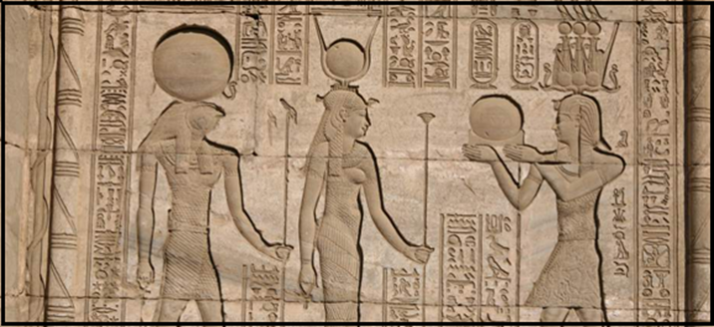
Рис. 14 Сцена Благовещения на стене египетского храма. Взято из (33).

«Наши датировки египетских зодиаков, переносящие историю Древнего Египта в христианское Средневековье, заставляют по-новому взглянуть на многие древнеегипетские изображения. В скалигеровской истории, в соответствии с её представлениями о чудовищной древности фараонского Египта, все такие изображения считались «безусловно языческими». Но если они изготовлены в христианскую эпоху, то взгляд на них меняется. Например, становится очевидно, что на некоторых из них изображены христианские события, такие как Благовещение, Рождество Христово, Сретенье, поклонение волхвов и т.д. Не говоря уже о Воскресении Христове, которое, как мы говорили выше, было хорошо известно в Древнем Египте под именем воскресения Осириса.» (33) ***
Если всё логично до сих пор, то надо найти и архангела Михаила, куда без него? Архангел Михаил - обычно изображается как воин с мечом и щитом в руках. Таким образом, в то время как Михаил является предводителем всех ангелов и хранителем Церкви, чья миссия состоит в том, чтобы защищать Божий народ, Михаил служит посланником, избранным Богом, чтобы возвестить людей о спасении рода человеческого. В православии только два ангела носят почётное звание Архистратиг: Архангел Михаил и Архангел Гавриил. Собственно, их обоих и изобразил незвестный нам резчик. Согласно канонам!

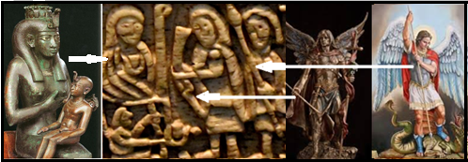
Рис. 15 Мария (Изида) с Христом и Гавриил и Михаил – глашатай и защитник.

Итак, второй персонаж правее (с копьём) также идентифицируется вполне однозначно. Хотя, снова заметим, большей частью в православии Михаил изображается с мечом в руках, но не с копьём. Учитывая, что ларец изготовлен на Западе, то стоит иметь ввиду и подобные нюансы. Но одно понятно очень хорошо – в подавляющем большинстве случаев возле Марии и Христа помещают именно «глашатая» Гавриила и «защитника» Михаила. Как говорится, кто предупреждён – тот вооружён. В иудаизме Габриэль — один из четырёх архангелов (Габриэль, Михаэль, Уриэль и Рафаэль), стоящих по четырём сторонам престола Бога и исполняющих обязанности стражей на четырёх концах мира (Ханох 9, 1). Но, как мы видим, здесь всё совсем иначе, на панели ларца два архангела окружают Деву Марию! Иудаизм же категорически запрещает поклонение ангелам. «Пусть не обращается с воплем ни к ангелу Михаэлю, ни к ангелу Гавриэлю, а только ко Мне, и Я сразу ему отвечу». - Иерусалимский Талмуд, Брахот, 9:5 Таков один из основных постулатов иудаизма: нельзя обращаться с молитвой ни к каким из Его творений – ни к духовным, ни к материальным. Молитва не может быть направлена к ангелам или каким-либо духовным субстанциям.
Имена обоих архангелов традиционно крайне туманно толкуются на основе иврита. Якобы Гавриил на иврите означает גַּבְרִיאֵל‎ gaḇrīʾēl – «Бог – моя сила», а Михаил ‏מִיכָאֵל -‏‎ mixåˈel — «Кто как Бог?» Хотя, учитывая настоящее место событий Нового Завета (а Новый Завет оказался ещё и старее «Ветхого» Завета!) стоило бы присмотреться к греческому или славянскому языкам. Тогда всё встаёт на места. Гавриил, главный глашатай, его имя можно соотнести со славянским «говор», а Михаил, главный Архангел, всё с тем же «мега», могучий. Или даже с «меч», так как он обычно с мечом, как защитник – мессия». Причём, только Михаил и Гавриил записаны в Писаниях считающихся каноническими для всех христиан под своими именами. А вот архангел Рафаил упоминается по имени уже в книге Товита, которая входит в Ветхий Завет. Согласно еврейскому мидрашу, Рафаил снял боль, которую испытывал Авраам после того, как сделал себе обрезание. Логично, что имя Рафаель точно ложится на иврит - ‏רָפָאֵל‏‎, — «Бог исцелил»; от «рафа́» רפא — исцелять). Также как и Уриэль, персонаж Ветхого Завета (Езд. 4:1–35, Езд. 5:20, Езд. 10:28) – Уриил властвует над небесными светилами, поэтому изображается с факелом в руке. Ничего удивительного, Ветхий Завет (Тора) писался уже иудеями позднего времени («евреями»), зачастую это были переводы на арамейский язык с источников написаных на других языках.
Не было также и выходного дня в субботу. Как же так, седьмой день Бога в Ветхом Завете! Но вот что имеется по этому поводу из прямых источников:
«В Лютеранском Хронографе содержится следующее очень любопытное известие о днях недели, назначенных Константином Великим в качестве святых, то есть выходных, праздничных дней. Оказывается, их было два - воскресенье и пятница. «День воскресный и пятковый, въ честь Божию освяти, сей въ страстей, оный же в воскресения память» [940], лист 165.
Сегодня христиане празднуют каждую неделю воскресный день. Но мусульмане вместо воскресенья празднуют пятницу. Мы видим, что оба еженедельных праздника - православный и мусульманский - возникли одновременно, в годы принятия христианства Константином Великим, то есть Дмитрием Донским. Впоследствии, когда мусульманство и христианство разошлись в XVII веке, каждая из двух ветвей учредила себе в качестве еженедельного праздника только один из дней установленных Константином Великим.» (47) ***
То есть, пятница у мусульман имеет христианское происхождение, день смерти Христа. Когда же православие и ислам окончательно разошлись выходные дни также разделились. Воскресенье было единственным выходным днём в России и даже в СССР до середины ХХ века, когда и суббота тоже стала выходным днём. Европейская цивилизация до сего дня позиционируется как «иудеохристианская». Но вопрос остаётся открытым – что подразумевать под библейским иудейством. И что понимать под современным иудаизмом. Однако последним днём недели в православии является воскресенье, а в католичестве и протестантстве - суббота.
Как видите, любой нюанс на панелях ларца тащит за собой целый шлейф пояснений, причём – из Новой Хронологии.
Так что нет ничего удивительного в присутствии двух главных архангелов на православном иконостасе, и нет ничего странного в том что этимология их имён выглядит очень неясно и туманно на иврите, в отличии от ветхозаветных архангелов, которых на панели нет. Мы имеем дело с перестановкой временных эпох двух Писаний, и именно с этим феноменом мы сталкиваемся разглядывая заднюю панель ларца.
На панели ларца мы видим Деву с младенцем на троне. Икона «Богоматерь на троне» (еще одно название - «Богородица на престоле») – может рисоваться в любом из иконографических стилей – будь то Панахранта либо Умиление, либо Знамение, либо в другом стиле. Данный тип икон изображает Божию Матерь на престоле с Младенцем на коленях. Интересно, что изображения Девы Марии как царицы - на троне, встречаются большей частью в исполнении константинопольских мастеров. Видимо, в окрестностях «Царь-града» лучше других что-то «знали» о происхождении Марии и её сына. Итак, смотрим на младенца, что там у него в руке?

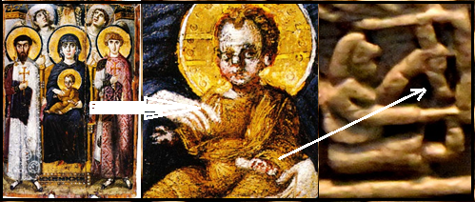
Рис. 16 Богородица с Младенцем, ангелами и святыми. Синай, монастырь
Св. Екатерины. Свиток в левой руке Христа. Та же тема, что и на панели ларца.

Стоит заметить что именно так и изображён Иисус (со свитком в руке) и на коленях сидящей на троне Марии на мозаике в храме Святой Софии в Константинополе. Да и на многих других иконах. Цитата:
Вот что говорится, например, в Венской рукописи «Тольдот Иешу»: «Он (Иисус - Авт.) произнес буквы НАД СВОИМ БЕДРОМ, РАЗРЕЗАЛ ЕГО, НЕ ИСПЫТЫВАЯ БОЛИ И ПОЛОЖИЛ В БЕДРО ПЕРГАМЕНТ, на котором написал тайные буквы, и прежде чем выйти, заговорил это место. Когда он выходил... он тут же забыл написанное, но... когда он удалился, РАЗРЕЗАЛ СЕБЕ БЕДРО, ВЫНУЛ ПЕРГАМЕНТ И ВНОВЬ ВЫУЧИЛ БУКВЫ в спокойной обстановке. ОН БЫЛ ЕДИНСТВЕННЫМ, КТО ТАК ПОСТУПИЛ, И ПОСЛЕ ЭТОГО ОН МОГ ТВОРИТЬ ВСЕ, ЧТО ПОЖЕЛАЕТ» [307], с.360-361. Разрез на бедре, «сделанный Христом», настолько впечатлил иудейских писателей, что они снова и снова возвращались к нему. В раввинской литературе возник даже специальный термин «Вырезающий на собственном теле» [307]. (66) ***
Здесь прямо указывается на то что раввинская версия христианской истории является всего лишь предвзятой «трактовкой». Истинный смысл события утерян. Так бывает когда летописи пишутся по слухов пришедших «издалека» и спустя большое время. Вдобавок ко всему - переводятся с оригинала на разные языки. После чего начинаются пространные философские прения. Известное дело, два раввина - три мнения. Или, может быть, раввины просто никогда не читали Евангелий и тем более - не сравнивали их с хроникой Н.Хониата?
Понятно, что теперь стоит взглянуть и на персонажи с другой стороны «врат иерусалимских», кто может оказаться там? Прежде всего – имеются ли какие-либо ключевые признаки по которым можно определить личность персонажей?
С первым персонажем справа вариантов в принципе мало, в общем-то, он один. Это сам Христос. Во-первых, это место просто канонически закреплено за ним. Во-вторых, есть и признак – выставленная как-бы вперёд правая рука.
Что действительно имеет значение - это правая рука Христа, указывающая на изображениях куда угодно, в его исполнении все направления правильные. Рука же - правая! Её, как помнится из текста Евангелий, и повредили при казни, также как и его глаз. До сих пор версия о том что Христос был распят является дискуссионной. Нигде в Евангелиях не говорится о том что он был распят именно на кресте. Кроме того, есть источники из которых следует что ему перед казнью отрубили правую руку(?) и вырвали правый глаз... Как же распинать человека без руки? Налицо какой-то нонсенс. Как он мог нести крест на Голгофу? В более правдоподобной версии Христос нёс на плечах только перекладину, а столб («ставрос» упомянутый в оригинале это не крест, а столб!) стоял уже на месте казни. Однако посмотрим, что говорил сам Христос, об искушениях:
«Если же правый глаз твой соблазняет тебя, вырви его и брось от себя, ибо лучше для тебя, чтобы погиб один из членов твоих, а не всё тело твое было ввержено в геенну... И если правая твоя рука соблазняет тебя, отсеки её и брось от себя, ибо лучше для тебя, чтобы погиб один из членов твоих, а не всё тело твоё было ввержено в геенну.» (Матф. 5: 29-30).
Как видим, есть вопросы с переводами и трактованиями. Однако мы разбираемся с изображениями ещё здравствовавшего Христа и его правая напутствующая рука и каноническое место на иконостасе - в данном случае это признаки на которые можно надёжно опереться.
То же и для изображений святых - у католиков сверху располагается левая ладонь изображаемого святого (у православных – правая!), нимб в католицизме больше напоминает корону и располагается сверху над головой, а в православии нимб окружает голову полностью и как бы является всепронизывающим свечением. И как же изображён нимб у Христа на другой панели ларца (арест Христа в Гефсиманском саду)? Он – круглый, за головой, как в православии.
У католических икон на изображениях левая рука лежит на правой, а на православных изображениях правая на левой. И как расположены руки у Христа на панели ларца? Правая поверх левой, как в православии. В очередной раз видим, что учёные «интерпретировали» знаменитых христианских персонажей как «еврейских царей». Не узнав даже Деву Марию с Христом на коленях!

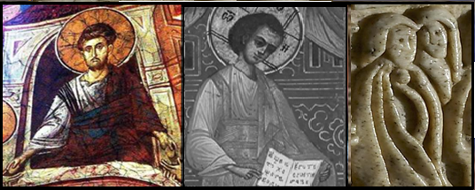
Рис. 17 Каноническая правая рука Иисуса на иконах и на панели ларца

Другой признак – само расположение этого персонажа, первый справа от «врат Божьих», это место в любой церкви закреплено за Христом, за исключением изображения Троицы. Как и место слева – закреплено за Марией. Это каноны христианского храма. Но не иудейского! Крайне противоречивое отношение современных евреев к личностям Христа и Марии объясняется гримассами официальной истории, целиком и полностью основанной на неверной хронологии. Записавшись в культуртреггеры цивилизации и представив себя потомками библейских «иудеев» времён Христа средневековая секта - ответвление протестантизма, попала в логический диссонанс по всем направлениям. Появилось много философских течений на разные темы, был ли Христос, апостолы и его мать «евреями», был ли он законнорожденным или «был ли он вообще». И кто же в ответе за его казнь. Очевидно, что путаница в понимании евангельских текстов является следствием того что дошедшие до нас версии-редакции Евангелий датируются не ранее XIV-XV веков.
В православии существуют две точки зрения на католиков. Первая считает католиков еретиками, исказившими Никео-Константинопольский символ веры (путём добавления понятия filioque). Вторая - схизматиками (раскольниками), отколовшимися от Единой Соборной Апостольской Церкви. Католики, в свою очередь, считают православных схизматиками, отколовшимися от Единой,
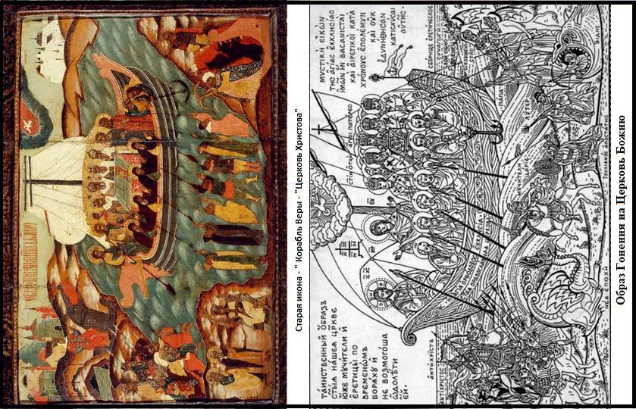
Рис. 18 Изображение вверху: корабль явно в проливе Босфор, слева Константинополь, справа – белокаменный русский город... Снизу - перечень отколовшихся от Церкви: «антихписты», мучители Церкви, Лютер, Папа, сборище еретическое. Православие – всего лишь калька с Орто-Доксии. Какое отношение к ней имеет сегодняшняя РПЦ – большой вопрос. После Смуты направление обхода алтаря вдруг сменилось на «противосолонь»...
Вселенской и Апостольской Церкви, но не считают их еретиками. Из неверной хронологии, как исторической, так и, соответственно, церковной, считается что именно католическая (западная) церковь первоначальнее православной (восточной). Хотя, для того чтобы понять что к чему достаточно лишь включить мозги, раскрыть пошире глаза и увидеть что изображено на панели ларца.
Далее, смотрим на персонаж справа от Христа. Его рука приподнята и согнута в локте. Поверх сгиба виден некий прямоугольный предмет. Резчик, который изготовил ларец, явно испытывал дефицит средств и пространства. Но, снова рассуждаем далее чисто символически – кто из святых, первомучеников или архангелов держит в руках (в руке) что-либо подобное? И находим следующее:
Лаврентий был брошен в темницу, где совершал чудеса, исцелял больных и многих обратил в христианство. Вскоре римский префект потребовал у него отдать государству сокровища Церкви. Попросив три дня срока, архидиакон раздал почти всё церковное имущество беднякам. На третий день он явился к префекту вместе с толпой нищих, калек, слепых и больных, заявив: «Вот подлинные сокровища Церкви» (в другом варианте — «Воистину богата Церковь, богаче вашего императора»; ср. римское предание о Корнелии). За эти слова Лаврентий был заживо изжарен на железной решётке. В искусстве Лаврентий часто изображается с решёткой - орудием своей казни (католическая версия), или же, внимание, - в одеянии дьякона и с ларцом в руке, который символизирует сокровища папы Сикста, это - версия православная!
Ну что же, находим «икону» Лаврентия - мозаику с изображением Святого Лаврентия из Софийского собора в Киеве. И, сравниваем... Теперь понятно, что за предмет в руке у персонажа с ларца? Просто другой ларец! Однако, Св. Лаврентий жил в IV-м (?) веке, то есть спустя уже триста лет после Христа. Если Страсти Христовы - XII век, то получается, что Св. Лаврентий проповедывал христианство в ещё языческой, но уже средневековой(?) Европе! Диссонанс, однако! Laurentius, это точно имя? Или это должность хранителя «ларя».?

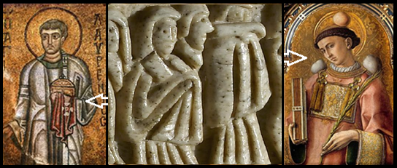
Рис. 19 Святые Лаврентий и Стефан на панели ларца – полное совпадение символики.

Кто там следующий, с неким непонятным «жабо» вокруг шеи, предмет явно избыточный для простого изображения одежды? Впечатление, что человеку одели на плечи мельничный жернов. В чём же дело? Находим следующее:
Итак, Стефа́н Первому́ченик - самый первый христианский мученик, происходивший из диаспоры евреев (как понимается здесь – «иудеев», ранних христиан); был привлечён к суду Синедриона и побит камнями за христианскую проповедь в Иерусалиме около 33—36 года. То есть, буквально сразу после смерти Христа, или же, практически одновременно с ним! Однако, обратившись вновь к биографии Андроника Комнина обнаруживаем, что личная охрана-гвардия Андроника состояла из «бородатых варваров»(!) в штанах и с секирами(!), а начальником стражи был некто Стефан Агиохристофоритес, который был самым могущественным членом двора византийского императора Андроника I. Имя его в переводе с греческого на русский так и звучит: Стефан, Святого Христа Поддерживающий. Если Лаврентий это хранитель лавры-казны, то имя Стефан через στέφανος (корона, диадема) ведёт к στέφω – «я окружаю». Да, интересно, есть похожесть - царская корона конструкцией напоминает кольцевую стену с башнями и со звёздами... В этом месте мы наталкиваемся на истинное значение слова «христос» - помазанник. То есть - «царь». Но, если и предыдущие «помазанники» были «христами», то почему слугу именно этого царя-помазанника называли таким именем-должностью? Может быть, потому что для людей он был «истинным христом», Иисус Христос? За казнь которого Ромея и поплатилась крестовыми походами? Многие императоры были убиты их наследниками, и никаких последствий это не вызывало. Предшественник Андроника - Алексей II Комнин, сын Мануила I Комнина по приказу дяди Андроника был банально задушен тетивой. И никому до этого не было дела. Свято место пусто не бывает... Le Roi est mort, vive le Roi!
Видимо, «страж города» Стефан и есть тот самый «еврей», наслушавшийся проповедей Христа и начавший «проповедовать в толпе на улице». Примерно так реальные события начинают превращаться в предания и «благие вести». Костяк событий остаётся прежним, но подробности начинают расцвечиваться новыми красками усилиями хронистов. По Никите Хониату конец Стефану пришёл когда он попытался арестовать Исаака II Ангелоса, который якобы лично и убил Стефана, а на следующий день свергнул и самого Андроника. Налицо серия поразительных совпадений между библейской историей «Иудеи» и династией ромейских императоров. Получается, что Исаак Ангел убил и Андроника, и его главного личного стража (дворцовые перевороты начинаются как правило именно с этого), а также и самого Ивана Крестителя. Приняв решение свергнуть императора (даже если оно было спонтанное) было необходимо одновременно устранять и всех его приближённых, хоть чиновных, хоть духовных. В противном случае всё было бы обречено на провал. И именно этот порядок в действиях очередного «Ирода» и наблюдается. Канва событий в обеих историях одна, разница только в том кого как убили. Возможно, что тело убитого Стефана уже потом закидала камнями чернь. Но суть осталась – первым мучеником «за Христа» в обоих случаях был человек по имени Стефан, погибший практически одновременно с Иисусом.
Художественно-символически Св. Стефан изображается именно с камнем на голове, иногда и на плечах, и с пальмовой ветвью в руке, символом победы над смертью. Находим изображение на Западе (картина К. Кривелли), где орудие его казни – камни, находятся на его плечах, тогда как обычная православная символика – камень в руке. В католичестве после отмежевания от головной церкви приняли слегка различные варианты символики, в том числе и для изображений первомученников.
Икона, следующая после образа Спасителя (справа по отношению к предстоящим), изображает святого или праздник, в честь которого данный храм назван. Если вы вошли в незнакомый храм, достаточно посмотреть на вторую икону справа от Царских врат, чтобы определить, в каком храме вы находитесь – в Никольском храме на этом месте будет образ св. Николая Мирликийского, в Троицком – икона Святой Троицы, в Успенском – Успение Пресвятой Богородицы, в храме Космы и Дамиана – образ св. бессребреников и т.д. Так что, согласно канонам иконостаса, храм можно определить как храм Св. Лаврентия. Что также неудивительно, так как даже день святого Лаврентия празднуют прежде всего в Западной Европе. На Руси храмов посвящённых Св. Лаврентию или Св. Стефану очень мало. Хотя, в Европе они как раз есть в гораздо большем количестве, и в бÓльших размерах.. Например, известны такие храмы как католическая Базилика Сан-Лоренцо (Флоренция) - Basilica di San Lorenzo или Церковь святого Лаврентия (Lorenzkirche), в XVI-м веке ставшей лютерантской. Или тот же знаменитый собор Св. Стефана в Вене. Практически все храмы Западной Европы построены и перестроены в XVI-XVIII веках.
Специалистам искусствоведам прекрасно известно что на Западе, прежде всего в Риме, Стефана часто изображали вместе именно со св. Лаврентием (например, на фресках церкви Сан-Винченцо-аль-Вольтурно, IX в., или фрески в капелла Никколина в Ватикане. Всё совпадает!
И именно складки одежд трёх персонажей, Христа, Лаврентия и Стефана и образуют стилизованную надпись в виде pиm.
И остаётся только вспомнить о подозрении на некую «голографию» при изображении именно этих трёх персонажей, согласно подозрениям Э. Вандерсолл... Оно и понятно, если не знать ни букв «греческих», ни канонов ортодоксальных, то и шансов понять что происходит не будет никаких в принципе. Да что иконостас, даже сюжет с отсечением главы Предтечи не опознали. Но «углядели» в этом библейском сюжете некого кузнеца из «древнегерманской» поэмы Беовульф.
Справа от канонических святых первомученников - вовсе не «угоняемые в римское рабство евреи» (и такое также встречалось как научное мнение), судя по посохам в руках это евангелисты, то есть – апостолы. Возможно, на всех просто не хватило места на панели. У наиболее известных библеистов тоже есть свои общепринятые символы, например – лев, орёл, вол и ангел для первых четырёх, евангелия которых считаются апокрифичными, но в данном случае резчик ограничился изображением некого числа персонажей с посохами – общего символа для проповедника. Почему справа от опознанных по атрибутам стоят именно три персонажа? Возможно, просто не хватило места для всех двенадцати, хотя на втором плане видны ещё трое. Есть ли какие сведения о том что среди двенадцати апостолов-учеников были какие-либо трое как-то особо выделенные? В качестве возможной версии можно вспомнить следующий факт: Братья Иаков и Иоанн в Евангелиях именуются сыновьями Зеведеевыми по имени их отца Зеведея, наряду с апостолом Петром были самыми приближенными учениками Иисуса. Только их Иисус сделал свидетелями своего Преображения (Мф. 17:1; Мк. 9:2 и Лк. 9:28) и Гефсиманского борения (Мк. 14:33). Что ж, возможно и так, но особых примет нет. Были бы хотя бы ключи от церкви в руках у Петра которые ему вручил Христос... Но Св. Лаврентий в католицизме всего лишь номер три, после Свв. Петра и Павла. Где Пётр?
Кто же слева от Богородицы? На первый взгляд у меня создалось мнение что резчик ещё раз поместил на панель ларца сцену Усекновения главы Предтечи. Но... Дважды упоминать одно и то же событие на одном предмете? Зачем? Ещё раз прочитав библейские события я «разглядел» обоих персонажей. Согласно Евангелиям, апостол Пётр, движимый горячей любовью и преданностью, во время взятия Христа под стражу отсёк правое ухо рабу первосвященника - Малху. Это происшествие упоминается во всех четырёх евангелиях, хотя лишь одно Евангелие от Иоанна позволяет уточнить имена персонажей. Меч у самого уха... Присутствие на панели Св. Стефана и Св. Лаврентия (наиболее популярных именно в Европе (в католичестве) соотносится с присутствием на изображении и Св. Петра. Главный храм Европы носит именно его имя!

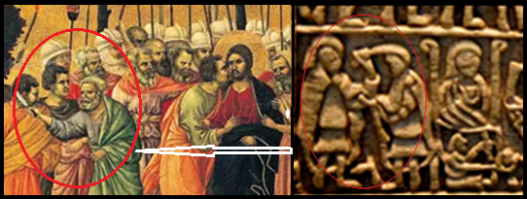
Рис. 20 Слева - Святой Пётр отсекает ухо рабу первосвященника (Д. ди Буонинсенья).

Довольно ожидаемо, если, конечно, руководствоваться логикой и канонами. И совсем необъяснимо если руководствоваться чем-то другим.
Как известно, такое явление как иконоборчество на Руси не удержалось, а в Великой Порте (точнее уже в Турции), напротив, развилось до современного состояния в исламе или иудаизме, где запрещены любые изображения живых существ. В Западной Европе во многих соборах следы иконоборчества видны по сей день: там практически нет икон. Хотя формальных запретов на иконы в католических церквях сегодня нет. При этом под видом т.н. «ереси жидовствующих» на Русь внедрилось уже реформированное католичество и лютеранство (протестантизм), где икон в храмах не предусмотрено в принципе. Понятно, что внешние аттрибуты православия сменить почти не удалось, но удалось внедрить в суть его элементы греко-латинской ереси. Напомню, что именно в это время направление обхода алтаря вдруг сменилось с «посолонь» на «противосолонь». В старых храмах, например в трапезной Троице-Сергиевой Лавры в треугольнике-пирамидке с глазом Божьим надпись сделана таки на греческом, там написано: o - Θεος - Теос – Бог, (О – определённый артикль мужского рода для слов оканчивающихся на -ος). Существуют такие же изображения с надписью по-русски – БогЪ. Но в эпоху Реформации в Европе, а после Смуты и на Руси вполне себе христианская пирамидка с глазом Бога вдруг снабдилась надписью на иврите: «(он) будет», «(он) жив», «сущий», ивр. יהוה –«яхве». Если убрать чисто придыхательное «южное» «х» то получим чисто славянское «ЯВЬ», которое точно соответствует смыслу. Даже по такому признаку можно заподозрить что Ветхий Завет появился позже Нового Завета.
Конечно, глядя на панели ларца не скажешь что все святые выглядят «как живые», но... Каноны, они и в Африке каноны... Сиречь – в Египте. Там на стенах и стеллах можно увидеть всё то же самое. Тот самый DOM – династию Христа.

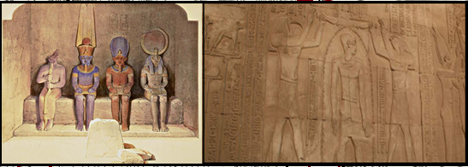
Рис. 21 Святое семейство в Большом храме в Абу Симбеле – Иван, Гор, Христос, Мария.
Справа - Крещение водой в «древнеегипетском» храме в Эдфу. Взято в (47)

Перед статуями «богов» виден алтарь. Что сказать об этом? Всё примерно так – цитата от неизвестного автора:
«Уничтожение АЛТАРЕЙ - это яркий и многозначительный факт. Войдите сегодня, например, в кафедральные соборы Берна, Женевы, Лозанны. Они поражают своей пустотой, по сравнению с православными и католическими храмами. Нет алтарей, нет скульптурных символов распятия, или каких-либо других изображений Христа и Богоматери, нет икон. Голые каменные стены и колонны, без каких-либо цветных изображений. На стенах нет даже растительного или геометрического орнамента, который был в старых христианских храмах до бунта Реформации. Всё сбили и зачистили. Остались лишь цветные витражи на окнах соборов, где представлены сцены из Ветхого и Нового Заветов. Впрочем, часто не очень ясно к какому времени эти витражи относятся. Может быть, были созданы в эпоху XVIII-XIX веков.» ***
Как выглядит дело с канонами в древнем Египте? Цитата от ФиН:
«В сегодняшнем «реконструированном» Абу-Симбеле уже нет алтаря, который можно увидеть на первоначальном рисунке... Все возможные аналогии между «древним» Египтом и христианством всячески убираются.
Вернёмся к Абу Симбелу и его святая святых. Если вторая слева фигура изображает Иоанна Крестителя, то оставшаяся фигура в царском головном уборе (третья слева) должна изображать Христа, рис.218. Ниже мы убедимся, что это действительно так... Итак, над входом в Большой храм Абу Симбела помещено изображение отца Христа, евангельского Иосифа (Исаака Комнина), а внутри, в святая святых, полностью изображено сидящее на одной скамье Святое семейство: Богородица, Иоанн Креститель, Христос и Иосиф.
Как мы уже говорили, египетский бог Гор с головой сокола соответствует мужу Богородицы-Исиды, евангельскому Иосифу, он же Исаак Комнин византийских летописей. Здесь египтологи запутались в родственных отношениях египетского Святого Семейства: отец - Гор, он же Исаак Комнин, он же евангельский Иосиф, муж Богородицы, жена и мать - Исида (Богородица),
сын - Осирис (Христос).
Египтологи перепутали здесь отца и сына - Гора и Осириса. Ошибочно посчитав египетского Осириса (Христа) не сыном, а якобы мужем Исиды (Богородицы). А мужа Богородицы - евангельского Иосифа и египетского Гора - они ошибочно назвали сыном Исиды-Богородицы. То есть, перепутали мужа с сыном. Итак, над входом в Большой храм Абу Симбела изображен в виде бога Гора евангельский Иосиф, он же византийский Исаак Комнин, отец Андроника-Христа, см. нашу книгу «Царь Славян».
Согласно нашей реконструкции, в царском христианстве, памятником которого является Абу Симбел, в отличие от апостольского христианства, обожествлялся не только сам Христос, но и другие представители древнего царского рода Империи. В связи с этим, отметим, что догмат о непорочном зачатии у царских христиан, скорее всего, имел несколько другой вид. Зачатие считалось чудесным и божественным, но родственная связь Христа и Иосифа не отрицалась. При изображении Благовещения древне-египетские картины показывают ОБОИХ супругов - Гора-Иосифа и Исиду-Богородицу, которым архангел Гавриил возвещает благую весть о зачатии Христа, см. нашу книгу «Бог войны». По-видимому, в царском родовом христианстве апостольский догмат о непорочном зачатии замещался другим догматом - о «божественном зачатии». То есть, считалось, что у Христа был одновременно и небесный отец Бог-Вседержитель и земной отец Гор-Иосиф-Исаак. Что неудивительно - ведь иначе представители царского рода, родственники Христа со стороны отца, теряли кровную связь с Христом, и, соответственно, теряли право обожествлять себя, ставить свои изображения в алтарях христианских храмов и т.п. Но, как мы знаем, они всё это делали. Значит, скорее всего, они всё-таки считали себя кровными родственниками Христа по линии отца, Иосифа-Гора-Исаака. Что, вообще говоря, противоречит догмату о непорочном зачатии в его современном понимании. С другой стороны, апостольским христианам, несогласным с обожествлением царей и признававшим божественность только одного Христа, было вполне естественно признавать непорочное зачатие именно в его нынешнем понимании. Тем самым они отрицали кровную связь Христа и Иосифа и выбивали почву из-под обожествления царей - родственников Христа через Иосифа (Исаака Комнина).
Вернемся теперь к Святая святых Большого храма - небольшой комнате, в которой изваяны четыре человеческие фигуры, сидящие на одной скамье. Согласно рисунку 1838 года это были: 1) женщина, лицо которой сбито, 2) мужчина, тело которого выкрашено в синий цвет, 3) мужчина в царском головном уборе, 4) Гор с головой сокола.
Самая правая фигура Гора, как мы уже говорили, соответствует евангельскому Иосифу, мужу Богородицы. Он же Исаак Комнин византийских летописей, отец императора Андроника (Христа), см. нашу книгу «Бог войны».
Женщина, сидящая слева, скорее всего, изображает Богородицу, египетскую Исиду. Вторая слева фигура - мужчина с телом синего цвета - вероятно, соответствует Иоанну Крестителю. На эту мысль наталкивают многочисленные буддийские и индуистские изображения, на которых часто изображаются два спутника Будды (или, соответственно, Кришны): человек с телом синего цвета и четырехликий человек. Сразу скажем, что мы не будем здесь обсуждать глубокомысленные объяснения этой символики, существующие в современном буддизме и индуизме (читатель легко может ознакомится с ними, пользуясь многочисленными книгами или интернетом). Мы считаем, что все эти объяснения возникли достаточно поздно, уже после того, как первичный христианский смысл данных изображений был забыт. Если же посмотреть на эти изображения с точки зрения нашей реконструкции, то четырехликий спутник Христа (Будды, Кришны) соответствует четырем евангелистам, сопровождавшим Христа и написавшим Евангелия. А человек с телом синего цвета - Иоанну Крестителю, поскольку он постоянно изображается в связи с водой.» (47) ***
Итак, что можно ещё извлечь отсюда? Извлечь можно источник иконографического канона существующего ныне в православной церкви, то есть - порядок размещения икон вокруг алтаря. Он практически такой же как и в «древнем» Египте – том самом «царстве мёртвых» куда отвозили по реке Стикс...
Изображение мужа Марии исчезло, так как царей перестали отождествлять с богами. Биография его стала мутной и непонятной, а статус опустился до уровня «плотника». Бог вообще стал единым (и только на небе), а Иисус – его сыном. А вот Иван Креститель «остался в строю», хотя и переместился ближе к краю, слева от Марии – своей названной матери. Мария же и Иисус стали первыми в новой, в апостольской церкви и заняли соответствующие их статусу места в иконостасе по обе стороны от алтаря.
Ну и... Царь Гор с головой сокола. Что-то напоминает? Говорят, что Рюрик означает сокол... Интересно, на каком языке? На языке египетских надписей? Проще всего объяснить как РЪ-Рекс = Яр+ Рекс – «солнечный царь». Вроде как бытует версия от «прагерманского» *Hrōþirīks как «Славный Правитель» из hrōþ «Слава» + rīks «Правитель», современное немецкое Ehre – «слава, почёт»... То, что РИКС это REX (от «решать») это понятно. Но первое слово может быть и Гор (Hor), мифический русский «царь Горох» становится уже реальным, а не туманным и сказочным персонажем. Возможно, что египетское Гор (Хор) всего лишь укороченное Γεώργιος — «земледелец», от γῆ (gê -земля) +‎ ἔργον (érgon - работа), лат. regere – управлять. То есть, всё тот же Рикс, «рекающий» или «решающий». Та самая «решка» на монетах, еврейский «реш» - царь, глава. Тот самый Георгий-Победоносец, копьём убивающий некое злобное чудовище. По факту, как установили ФиН - медведя на княжеской русской свадьбе.
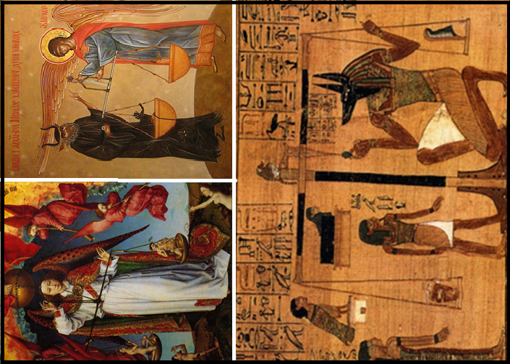
Рис. 22 Прототип Богини правосудия - «Древний Египет» и христианство. Сатана и Архангел Михаил взвешивают душу умершего. Каково направление заимствования идеи?

Итак, в свете распознавания персонажей на панели ларца, где вверху панели мы видим покидающих «иерусалим» иудеев – представителей царского, родового «христианства», а внизу - «установителей» новой веры (как обозначено рунами справа сбоку – afitotores) – христиан уже апостольского толка (апостолы вместе с Христом и Марией) возникает вопрос – а что, собственно, происходит? Смена веры? Смена столицы-иерусалима? Ответ здесь, снова в НХ:
«Подчеркнём ещё раз, что согласно новой хронологии все эти события происходят отнюдь не в IV веке, как думают историки, а в конце XIV века, примерно на 1050 лет позже. Под именем Константина Великого в скалигеровской истории якобы IV века скрывается великий князь Дмитрий Донской. Под именем Максенция — царь Мамай. Дмитрий Донской поддерживает апостольское христианство, Мамай — старое «царское», «родовое» христианство Империи. Дмитрий-Константин побеждает Мамая-Максенция, вводит в Империи апостольское христианство и затем переносит столицу Империи из старого Рима — то есть из Великого Новгорода, Ярославля — в Новый Рим, то есть в новопостроенный город Константинополь на Босфоре, позднейший город Стамбул, поближе к евангельским местам.
Древняя столица Ромеи — древний Царь-град или Троя, он же евангельский Иерусалим, рядом с которым был распят Христос — находился всего в 30 километрах от новой столицы, на другом конце Босфора, на его азиатском берегу вблизи Черного моря. Сегодня на этом месте — заброшенная старая крепость Йорос, см. нашу книгу «Забытый Иерусалим». (71) ***
Снова всё сходится. Ничего неожиданного нет. Разумеется – только в рамках Новой Хронологии. Но вот в официальной хронологии не сходится ничего.
Итак, в начале главы я писал, что ларец Фрэнкса это действительно икона и Библия рунической письменности. Оказалось, что так и есть, и в самом прямом смысле. Можно сказать - ларь оказался лаврой, лаврой Лаврентия! Даже святых ещё не вынесли, они всё ещё находятся на своих канонических местах!
Так что же за «иерусалим» на ларце? Что за храм? Вот что пишет кандидат культурологии Алла Бородина о старых канонах изображений в храмах в статье «Иконостас»:
«В XV–XVI вв. складывается русский тип иконостаса — высокий иконостас. Русский иконостас устроен наиболее сложно и в отличие от греческого характеризуется строгим горизонтальным и вертикальным построением. Иконостас, по воспринятой греко-византийской традиции, имеет три двери. Средние двери называются Царскими вратами, потому что только через них священник выносит потир (чашу) со Святыми Дарами (под видом хлеба и вина — Тело и Кровь Христовы), то есть сам Господь, Царь Славы, проходит через эти врата. На Царских вратах изображаются Благовещение и четыре евангелиста.
В Древней Руси этот тип иконостаса был самым распространённым, хотя число ярусов могло и уменьшаться до одного ряда, с обязательным изображением Тайной вечери над Царскими вратами. Под иконами нижнего ряда, почти над самым полом, в древние времена помещались даже изображения языческих философов и сивилл, так как они, хотя и не знали истинного Бога, стремились к его познанию.» А. Бородина ***

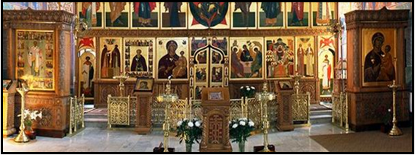
Рис. 23 Вариант чинного ряда: слева, как положено - Мария, справа
от «врат» - вариант «Троицы» - Мария, Иисус, Иван Креститель.

Всё та же семья, за исключением «исключённого» из пантеона Иосифа, отца Иисуса. Именно родственники Христа по мужской линии по понятной причине попали в опалу у апостольских христиан. Ведь распяли его там где он принял правление, в Царь-граде, а не на Руси, где родилась его мать.
Итак, судя по тому что на панели ларца рядом с Марией находятся архангелы Гавриил и Михаил, логично будет предположить что храм посвящён теме Благовещения, то есть «благой вести» принесённой Гавриилом.
И на территории Кремля есть три известных собора, Архангельский, Успенский и самый малый – Благовещенский, который был по сути личным собором царских семей. Именно поэтому в нём нет ступенек пред входом в алтарь, священник не мог стоять выше прихожан этого собора, как это происходит в других храмах. Что мы и видим на изображении входа в «Святая Святых» на панели ларца - ступеней нет. Конечно, это не самое железное доказательство, но... Известно также, что иконостас в храме был «подновлён», но, разумеется основной канон был соблюден, рядом с Марией по-прежнему Архангел и Гавриил. Кроме того, самый верх входа в алтарь имеет точно такое же навершие в виде трилистника как и на панели ларца. Создаётся впечатление что на ларце изображен Благовещенский собор Кремля в дореформенном виде. Во всяком случае у меня сложилось именно такое чувство.
Кроме того, именно в этом соборе фрески на куполах были не сбиты (как в других храмах), а просто закрашены заново. Вот что пишут ФиН:
«В Благовещенском соборе Кремля, в отличие от Успенского и Архангельского, старые фрески не были сбиты — они были записаны сверху другими изображениями. В XX веке старые фрески XVI века частично были раскрыты во время реставрационных работ Благовещенского собора. И выяснилось много неожиданного. Например, на сводах собора был, оказывается, изображен род Христа («древо Иессево»), в который были включены некоторые русские великие князья — Дмитрий Донской, Василий Дмитриевич, Иван III, Василий III. Далее, на стенах Благовещенского собора были изображены «античные» философы и поэты — Платон, Плутарх, Аристотель, Вергилий, Зенон, Фукидид. Их там больше, чем привычных сегодня христианских святых. Раскрытые реставраторами до-романовские фрески каждый может увидеть сегодня на стенах и сводах Благовещенского собора, прочесть о них на пояснительных табличках. (Прим. Вот оно – упоминание от А. Бородиной – «под иконами нижнего ряда, почти над самым полом, в древние времена помещались даже изображения языческих философов и сивилл, так как они, хотя и не знали истинного Бога, стремились к его познанию.» Автор)
Да, история с фресками в точности повторила историю с «вскрытием» ярославской иконы с изображением Куликовской битвы. Интересно, если бы было возможно реанимировать Карамзина и Соловьёва хотя бы на пару часов и выслушать их «авторитетное мнение» по таким изображениям?
Касательно центральной композиции – древнерусский храм, например, Георгиевский собор в Юрьеве-Польском, сплошь украшался белокаменными плитами с диковинной резьбой, в которой фигуры святых соседствовали с растительными орнаментами и изображениями животных.

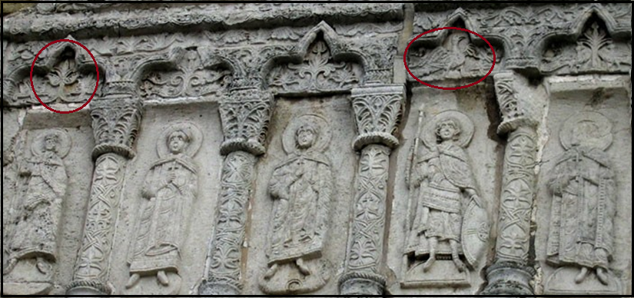
Рис. 24 Уцелевшие фрагменты старинного храма в Юрьеве-Польском, около Владимира.
«Трилистники» в узорах – прототипы будущего символа власти, «цветок лилии».

Чудные птицы в центре панели ларца – всё отсюда. Пусть кто-нибудь найдёт внятное объяснение присутствию изображений живых существ на стенах древнего еврейского храма. Или таки... иудейского? Термин «аниконизм» (от древ.-греч. αν — отрицательная частица и εἰκόνα — образ, изображение) применяется к авраамическим религиям Иудаизму и Исламу, которые в той или иной мере признают Священное Писание Ветхого Завета. Что там имеется? «Не делай себе кумира и никакого изображения того, что на небе вверху, и что на земле внизу, и что в воде ниже земли; не поклоняйся им и не служи им, ибо Я Господь, Бог твой, Бог ревнитель, наказывающий детей за вину отцов до третьего и четвертого рода, ненавидящих Меня, и творящий милость до тысячи родов любящим Меня и соблюдающим заповеди Мои.» Книга Исход 20-4 ***
Как видим, каноны Ислама и Иудаизма(!) появились во времена Исхода. Но... «Исхода» кого, откуда , куда и, самое главное - когда? Утверждение ФиН о том что «Ветхий» и «Новый» Заветы в хронологическом смысле надо переставить местами подтверждается при анализе изображений на панелях ларца Фрэнкса. Особенно на его обратной стороне, где о положения НХ просто спотыкаешься...
Итак, перед нами «алтарная завеса». Откуда это? Оттуда, из пещерного храма – на поверку просто «ясель», кормушки для скота в которых Мария и родила Христа невиданным по тем временам способом. Впоследствии эта тема «разрезания непорочной девы» ножом получила цветастое оформление в виде многих «рождений из головы, из тела» и т.п., включая и миф об Ифигении, которую боги взяли к себе, подложив на алтарь вместо неё козу. И с этой темой, как и с темой наличия христианских атрибутов у этрусков, столкнёмся вплотную уже во второй части книги самым серьёзным образом. Пока – объяснения от новохронологов, в своё время лично посетивших «те самые» места в... Крыму. Цитата:
«Главным религиозным центром на мысе Фиолент является монастырь Святого Георгия. Он основан там, где на скале Фиолента, было некое Святое Явление. Считается, что здесь людям явился Святой Георгий. Сообщается следующее. Первая к северо-востоку от оконечности мыса Фиолент - балка Диана - в древнеримской мифологии это богиня охоты, отождествляемая с древнегреческой богиней Артемидой, в честь которой, по преданию, был воздвигнут храм. Возможно, храм погребён под древним оползнем, который куском пирога сполз к морю....

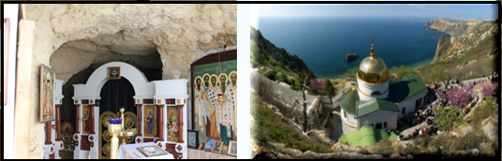
Рис. 25 «Пещера Рождества» в Святогеоргиевском монастыре, мыс Фиолент в Крыму.
Идея иконостаса – изначально перед алтарём даже не было дверей, только занавес.

Глубоко в историю уходят сведения о рождении монастыря... «Итак, на Фиоленте есть пещерный храм Рождества Христова. Мы видим прекрасное согласование с Евангелиями, согласно которым, Рождество произошло в ПЕЩЕРЕ. Совершенно ясно, что в этом месте должен был появиться пещерный храм Рождества Христова. Во всем мире есть всего лишь несколько пещерных храмов Рождества Христова. Но только об одном из них, а именно, о пещерном храме на Фиоленте, обнаруживается столь много сведений, напрямую связывающих его с евангельскими событиями.» (59) ***
Темы «пещеры» и «ясель» Христовых очень близки. Кроме канонического Евангелия о том, что новорождённого Иисуса положили в ясли, повествуют апокрифические Арабское Евангелие детства Спасителя и Евангелие псевдо-Матфея: «Она вошла в хлев и положила Младенца в ясли, и вол и осёл поклонились Ему. Тогда исполнилось то, о чём говорил пророк Исайя: «Вол знает владельца своего, и осёл — ясли господина своего» ***.

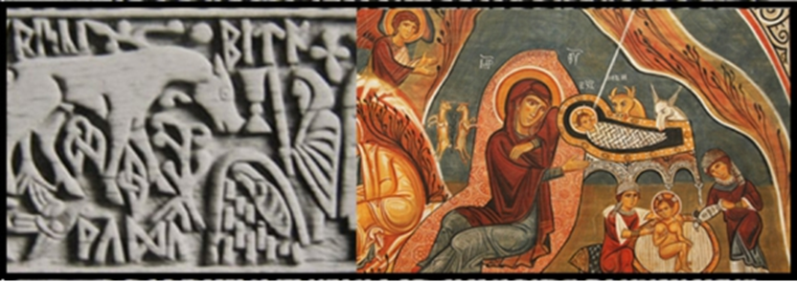
Рис. 26 Рождество. RISA – «по-РЕЗ»? BITA – «по-ВИТЬ, PADA – «по-РАДовать»?

Поэтому и видны животные в центре изображения на ларце («врата алтаря»). Что понимать под словом ясли? Кто же был канонодателем православной свадьбы (венчания коронами для всех, включая и простолюдинов) – mariage (франц.), matrimonium (лат.) – бракосочетание, (обручение) и «детского сада – яслей»? Всё указывает на то что этимология и даже сами понятия идут от Марии.
Ясли: мн. «ящик для корма скоту, ясли», укр. ясла́ ср. р. мн., др.-русск., ст.-слав. ѩсли. Праслав. *jasli из *ēdsli- от балто-слав. *ēd- «есть», ср. лит. ė́džios ж. р. мн. ч. «кормушка, ясли», гот. uzētа «ясли», лит. ė̃desis м. «корм» (см. яса́), ср. Бернекер I, 275; Траутман, ВSW 66; Мейе, МSL 14, 336; Ét. 416; Мейе–Вайан 83; Брюкнер 200.» Словарь М. Фасмер ***
То есть, родила Мария всё-таки не в хлеву, раз уж она, как говорит текст Писания, «вошла в хлев с ребёнком, чтобы положить его в «ясли» ?!
Читаем следующее: «По повелению императора Августа в стране проводилась перепись. Иосиф и его родные отправились в свой родной город Вифлеем. Когда они прибыли в Вифлеем, в гостинице места не оказалось, и им пришлось остановиться в пещере для скота, где родился Иисус и был положен в кормушку для скота. (Лк. 2:1—7) *** Вообще-то место для скота в русской культуре называется стойлом, а гостиница – постоялым двором. А то что Мария родила-таки в пещере вовсе не говорит о том что «ей не нашлось места в гостинице». По «античной» мифологии новорожденного Зевса спасла его мать. Она укрыла Зевса от Крона-Сатурна. Так что всё верно и по Евангелиям, Иисуса спасла его мать Мария. Она скрыла Иисуса от Ирода, убежав с сыном в Египет. Как понятно теперь, не ту страну зовут Египтом ныне...
Мыс Фиолент это место многочисленных жилых пещер, сушествующих до сего дня. В далёкие времена это были самые обычные жилые помещения, практически город! Из тех же Евангелий мы знаем что царь Ирод, узнав что родился конкурент на трон, послал своих стражников чтобы убить всех младенцев мужского пола. Так что у Марии с Иосифом были все причины скрываться в пещере. У мыса, названного Фиолент, то есть буквально «Теос»+ «лань» или «лоно» - «земля Бога». Напомню, Крым звали и Готией! Наиболее древнее название мыса - Партений (или мыс Девы, др.-греч. Παρθένιον) греческого происхождения и связано с древнегреческим мифом об Ифигении, которая была унесена сюда Артемидой, чтобы стать жрицей в храме Девы. Афина Партенос это ещё один «фантом» девы Марии, родившей Христа при помощи «врача-портного», вспоровшего и зашившего ей живот при родах.
Почему же Крым носит название Тавриды? Вифлеемская звезда, она же Крабовидная туманность, вспыхнула выше и правее созвездия Ориона, точно между рогов созвездия Тельца. Снова тот же «царь-градский» символ - «звезда» между «рогов»! Но Телец и есть Таврос по-гречески, или тур по-русски.
Надо заметить, что этимологические словари не могут объяснить природу латинского слова violare, которое каким-то образом никак не стыкуется с вполне объяснимыми словами viola - фиалка, и viol – скрипка. Но если предположить что именно в Тавриде солдаты «ярого» царя Ирода и устроили резню младенцев, то всё вcтаёт на места. За исключением официальной этимологии этого слова:
Violation (англ.) – насилие, резня, геноцид:
«С. 1400, from Old French violacion and directly from Latin violationem (nominative violatio) «an injury, irreverence, profanation,» from past participle stem of violare «to treat with violence, outrage, dishonor,» perhaps an irregular derivative of vis «strength, force, power, energy,» from PIE root *weie- «to go after, pursue with vigor or desire» O.E.D. ***
Место рождения «царя-бога» - Теолент-Фиолент, или библейский Вифлием (якобы от ивритского «дом хлеба», но ясли для скота это и хлев(!) (в иврите звуки б-в практически не различаются), превратилось в синоним насилия и резни. Ничего общего не имеющего ни с цветом фиалок, ни со звуками виолончелей... Впечатление, что текст Евангелий писался с какого-то другого текста, или со слов «очевидца», который сам толком не понял сути события.
Итак, в свете Новой Хронологии даже официальная мысль о том, что и триумфальная арка как архитектурная идея является прототипом иконостаса ортодоксальной церкви в рамках здравого рассудка (сиречь в НХ) должна быть развёрнута в обратную сторону. Сначала были «ясли», потом – алтарь и занавес, потом – иконостас, и только потом – «античные» арки.
Итак, что происходит? На панели ларца - сюжет: римляне берут «иерусалим» представленный как иудейский храм, с алтарём, но... с Девой Марией, Иисусом и другими святыми в виде икон внутри храма! Но как это возможно в иудаизме и в официальной истории? Получается, что храм (как и весь город) уже был христианским, но выгнать пришлось... «иудеев». Или уже «евреев»?
Странные аналогии – в XII веке был взят «евангельский иерусалим» - Йорос (на азиатском берегу), из которого выгнали и истребили предателей Христа. Позже, уже в XVI веке, брали Константинополь (на европейском берегу), цель похода официально также непонятна (якобы пришли турки из Азии и ограбили), но она просматривается в том что часть знати сбежала с казной в Италию до штурма, а часть была выслана из него (Елена Волошанка была именно из таких), вот он – прототип «черты осёдлости»! Взятие Казани И.Грозным также объясняется тем что местная знать вдруг приняла иудаизм (взятие Казани перекликается со взятием Константинополя и разгромом хазарского каганата Святославом Хоробрым). И, наконец – освобождение Москвы (ещё одного ветхозаветного иерусалима) от польских (и европейских в широком смысле) интервентов-еретиков... Но, основная мысль одна и та же - борьба ортодоксии с еретиками.
Важное - XVII веке и в Успенском, и в Архангельском соборах иконостасы были полностью заменены. Понятно, неслучайно. Надо заметить, что с приходом династии Романовых вообще всё было перестроено, перекрашено, переписано. Кремль чуть ли не столетие простоял в заброшенном состоянии («карантин» длиною в жизнь человека). Всё убранство разворовано или сгнило. В нём были открыты питейные заведения, ночлежки и даже тюрьма. Символ Ордынской Империи отправили в «отстойник», во всех смыслах этого слова.
На панели - храм, на фронтоне которого виден двуглавый орёл (как и ранее на макушках кремлёвских башен) – символ именно Ордынской Империи, наследницы «Романской» - «Иудейской», «Византийской».

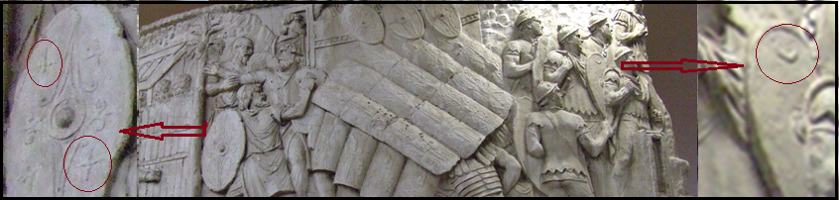
Рис. 27 Фрагмент колонны Траяна в Риме. Установлена якобы в 113 году Н. Э., уже после
триумфальной арки Тита, но... можно видеть кресты и полумесяцы на щитах «римлян»!

Периметр крышки ларца удалён, он чем-то не понравился создателям «правильной» истории. Но вот удалить двуглавых орлов с панелей ларца или не решились, или не додумались. В результате получилось полное несоответствие «библейской» тематике. При этом полное соответствие тематике Руси или Ромее XII-XV веков (которой позднее придумали название Bis-ant – «второй» (Рим)», от русского «бить», забытый изначальный смысл этого слова - «делить надвое».
Становится понятным и истинное время изготовления ларца Фрэнкса, это никак не ранее описанных событий начала XVI-го века. В Европе тогда ещё писали рунами, и вообще руническое письмо в Северной Европе дожило чуть ли не до XX-го века. Это неудивительно, так как зародилось оно вовсе не в III веке, а минимум на тысячелетие позже. Было бы очень странно, если бы руническая письменность за тысячелетие своего существования так и осталась бы такой угловатой и примитивной. Таким образом, век «рун» гораздо короче. Как, впрочем, и вся известная нам из документов история. Ещё цитата:
«Взятие Москвы в 1610 и 1612 годах Скопиным-Шуйским, Мининым и Пожарским описано также Иосифом Флавием как взятие «античного» Иерусалима римскими легионами императора Тита.
Флавий пишет, как мы теперь понимаем, о восстании реформаторов в Западной Европе (и в Москве) против метрополии Руси-Орды. Вот первые слова его книги. «Война евреев (здесь - западных европейцев, латинян - Авт.) против римлян (здесь - ордынцев - Авт. А.Т.Ф.) была не только величайшей войной нашего времени, но и, пожалуй, самой великой из известных нам войн между городами и народами.
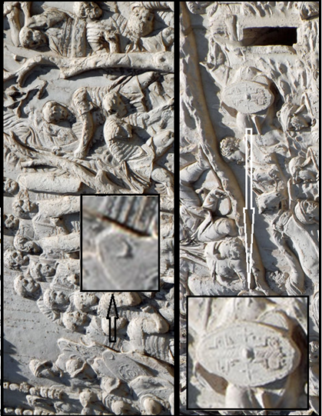
Рис. 28 Фрагменты колонны Траяна, кресты и полумесяцы на щитах... античных воинов.

Однако её события искажаются как теми, кто не быв их участником, записывает на манер софистов собранные ими недостоверные и разноречивые рассказы, так и очевидцами, которые из желания польстить римлянам или из ненависти к евреям извращают истину...» (19) ***
В связи с этим по средневековому витиеватым пассажем о «мировой» войне «евреев» и «римлян» вспоминается то, что арка Константина является единственной аркой посвященной победе не над внешним врагом, а победой над некими «евреями-иноверцами», причём - внутри одного государства-империи. Однако дела эти совсем не «античные». Поэтому воины на колонне Траяна и выглядят как на ларце, самые обычные «средневековые» ордынцы, но вовсе не как «классические» древнеримские солдаты. А как выглядели древние еврейские воины из жаркой пустыни – это вообще историческая загадка.
Как видим, можно не замечать русских надписей, можно не замечать орфографических нестыковок, можно не замечать средневековой одежды, можно не замечать упоминания в тексте античного историка И. Флавия слова «железо». Историкам можно всё. Как детям. В этом и есть их главная проблема.
Как отмечают ФиН, романовские историки создали в русской истории путаницу между двумя царями, одного из XV-го века, другого – из XVI-го:
«Отметим следующее соответствие между «двумя» Новгородскими погромами. И Иван III, и Иван IV отдали одинаковый приказ о МАССОВОМ ВЫСЕЛЕНИИ всех неблагонадёжных лиц из Новгородской земли. Современный историк справедливо обращает внимание на такую параллель между биографиями двух правителей: «Затеянное Грозным (то есть Иваном IV - Авт.) ПЕРЕСЕЛЕНИЕ НАПОМИНАЛО АНАЛОГИЧНЫЕ МЕРЫ ЕГО ДЕДА. Но если Иван III подверг гонениям привилегированные новгородские верхи, то Иван IV обрушился на низшие слои» [776], с.146. Скорее всего, в действительности переселению подверглись как высшие, так и низшие слои Новгорода. А при искусственном хронологическом раздвоении этого события получилось, будто «Иван Грозный-дед» переселил только знать, а «Иван Грозный-внук» - только простолюдинов.
Таким образом, два «Новгородских погрома», - при Иване III в 1478 году и при Иване IV в 1570 году, - разнесены во времени на 92 года. Вероятно, они являются дубликатами, отражениями ОДНОГО И ТОГО ЖЕ реального события, но раздвинутыми позднейшими хронологами примерно на 100 лет. Напомним, что в книге «Новая хронология Руси», гл.3, мы обнаружили, что Новгород Великий - это Ярославль и группа окружавших его городов.
Не исключено также, что в описаниях разгрома Новгорода Иваном III скрывается на самом деле взятие Царь-Града османами=атаманами, как раз в ту эпоху - в 1453 году. Название НОВГОРОД может означать и НОВЫЙ РИМ = Царь-Град, поскольку РИМ - это просто ГОРОД. Разгром же Великого Новгорода = Ярославля - это событие второй половины XVI века.
Таким образом, полные имена двух царей Иванов - Третьего и Четвертого - полностью ИДЕНТИЧНЫ. Кроме того, они - ЕДИНСТВЕННЫЕ цари в русской истории, которым летописцы дали имя ГРОЗНЫЙ. Никого другого так не звали. Позднейшие историки решили, будто Иван Васильевич IV Грозный был «внуком» Ивана Васильевича III Грозного. Сегодня эти два царя Ивана разнесены в романовской версии примерно на 80 лет.
Взятие Казани Иваном Грозным описано в известной «Казанской Истории». «В ее состав входят фрагменты летописей, хронографов, повестей, Писания. Это - ОГРОМНОЕ произведение, вмещающее в себя множество... авторитетных в Московском царстве текстов» [661], с.179. Исследователи уже давно заметили, что «КАЗАНСКАЯ История» в своих ранних версиях имеет какие-то трудно-объяснимые глубокие связи с другим известным произведением – «Повестью о взятии ЦАРЬГРАДА турками в 1453 году». <<Действующие лица «КАЗАНСКОЙ истории» начинают разыгрывать свою драму... по «Повести о взятии ЦАРЬГРАДА турками в 1453 году»>> [661], с.183. При этом, «как показал еще А.С.Орлов... КАЗАНЦЫ ОКАЗАЛИСЬ ПОХОЖИ НА ГРЕКОВ-ХРИСТИАН, обороняющих великий город, а РУССКИЕ - НА АГАРЯН, ЕГО БЕРУЩИХ» [661], с.181. Итак, еще А.С.Орлов в начале XX века, в работе [620], указал на удивительную параллель между ВЗЯТИЕМ КАЗАНИ ИВАНОМ ГРОЗНЫМ И ВЗЯТИЕМ ЦАРЬ-ГРАДА МАГОМЕТОМ ЗАВОЕВАТЕЛЕМ. Правда, - в сугубо научной работе, помещенной в издании, доступном, в общем, только специалистам. Конечно же - не в школьном учебнике по русской истории. И даже не в университетском. Оказывается, при взятии Казани Иван Грозный выступает сначала как греческий царь Константин, а <<перед самым падением города Иван в «Казанской истории» ИЗ ЦАРЯ КОНСТАНТИНА ПЕРЕВОПЛОЩАЕТСЯ В МАГОМЕТА>> [661], с.185. Исследователи нашли много параллелей между описаниями штурма Казани и штурма Константинополя [661], с.182-190.» (21) ***
Куда деваться от таких длинных цитат? Ничего не поделаешь, философским изречением в десяток слов эту картину не обрисуешь...
ФиН, изучая карты С.Герберштейна, заметили, что надписи «Новгород» и «Москва» были нанесены на карты уже позже, для этого было подделано медное клише-форма. Или место на деревянной доске. «Древо», друкарь – печатник. Вычистив место поместили туда летописный Новгород. Цитата:

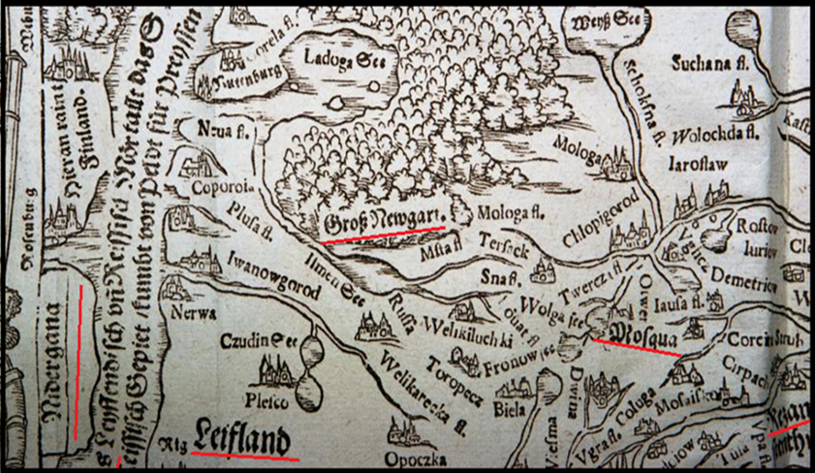
Рис. 30 Следы «расчистки леса» на карте под место для «Новгорода». Взято у ФиН.

«Мы ловим за руку фальсификаторов эпохи XVI-XVII веков. Первоначальная карта Герберштейна могла быть вполне достоверной. В частности, повторим, на месте будущего волховского «Великого Новгорода» были совершенно правильно показаны обширные непроходимые леса. Но потом, в соответствии с новыми историческими и, соответственно, картографическими веяниями, потребовалось «изобразить» тут летописный Великий Новгород. Тут же изобразили и опубликовали.
ВЫВОД. Карта Герберштейна издания 1557 года была подвергнута тенденциозной редакторской правке с целью переместить летописный Великий Новгород на берега далекого Ильмень-озера. При этом Ярославль был лишён одного из своих известных названий: «Великий Новгород». (52) ***
Всё верно. Но вот своим уже намётанным глазом замечаю, что добавленные надписи отличаются «немецким» шрифтом, с вычурными начальными буквами. Самое главное – буква «А» в этих словах выполненена совсем другим образом, вместо печатного а в добавленных названиях стоит прописная а! Точно такая же как и в латинской надписи на ларце Фрэнкса!
Похоже на то что «редакторы» взяли старую доску с которой ранее уже делали эту же карту и сделали на ней «корректировки». Потом заново издали «верную» карту. Ну как же, типография не может врать, это же официальный документ! Топорно, конечно, хотя и «дорабатывали мелким напильником»...
То есть, фальсификаторы местонахождения настоящего Новгорода особо даже и не блистали интеллектом. И точно также и другие ключевые топонимы истории «перезжали» на картах с место на место. Сначала на картах, а потом уже и в реальном смысле. И так везде, не только на «истиных» картах.

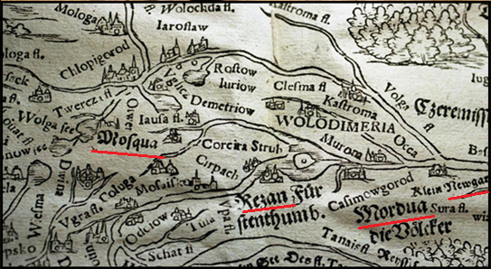
Рис. 31 Следы подделки на картах – новые надписи выполнены другим шрифтом.

Одна вещь более менее реальна – если реальный «Иван Великий и Ужасный» жил в XVI-м веке, то на Тридентском Соборе никак не обсуждали бы тему местонахождения и времени существования «Иерусалима и Рима». А вот спустя почти век после его смерти и раскола единой Империи это становится и реальным и даже предсказуемым.
Традиция перенесения названий для городов: Новый Йорк, Новый Орлеан, нашла продолжение в перенесении названий целых стран. В понимании того времени – «сторон»: Новая Франция, Новая Англия, Новая Голландия и т. д.
И, однажды было принято решение, что «Рим» был в Италии, а «Иерусалим» в Палестине. Но Рим в Италии так и не стал «иерусалимом», а Иерусалим – Римом. Ткнуть в карту пальцем легко, но вот чтобы сошлись два смысла в одной точке? Город должен обладать стратегическим положением и авторитетом. По другому не получится. К тому же и «иерусалимов», как и «римов» оказалось несколько. Хотя, по логике, одномоментно возможен был только один «рим» и один «иерусалим». Но позже, когда общая вера разделилась, иерусалимы также размножились.
Надо заметить что существует давняя проблема местонахождения так называемого Евдома – резиденции и места «помазания на царство» византийских императоров. Евдом, или чуть иначе, Едем – это тот самый Рай (буквально «множество яров») - золотой век человечества или время правления Христа. «И насадил Господь Бог рай в Едеме на востоке, и поместил там человека, которого создал». (Бытие 2:8).
Но, видимо, просто не там ищут этот самый «эу» (славянск. эва - благой, священный» + дом (дворец). Дом – типичное европейское название и для дворца, и для собора, и для династии. Возможно, его не могут найти потому что ищут не на том берегу Босфора? (см. цитату выше). Но кто же легко осознает что Константинополь как столица возник уже после первого «иерусалима» - Йороса» - Трои? Точно также и аферист от археологии Г. Шлиман не понял что такое Троя, поэтому и «нашёл» её совсем в другом конце пролива.
Что имеем на панели ларца? Император ТИТ взявший Иерусалим? Какие аналогии со средневековьем, есть ли они? Ещё одна мысль в виде цитаты, на сей раз уже не от ФиН:
«А.Т. Фоменко и Г.В. Носовский предполагают, что свидетельства каменной летописи о захвате Тутмосом III Кадеша являются «тенью» истории взятия в 1453 г. османским султаном Магометом II столицы Византии, Нового Рима [62, с. 579]. Выше автор писал, что известное из надписей стен храма Амона взятие Кадеша может являться «тенью» истории захвата Нового Рима византийским царем Иоанном V в 1379 г. Однако доподлинно установить, какой из этих двух случаев захвата Нового Рима мог послужить прототипом истории завоевания Кадеша, сегодня невозможно. Тем не менее нужно отметить, что вариант автора книги лучше отвечает гипотезе о том, что цари Палеологи послужили прототипами мифических фараонов XVIII династии, поскольку он не ведёт к смещению, относительно фараона Тутмоса III, истории падения Кадеша.
Правда, согласно тексту, обнаруженному в гробнице военачальника Аменемхиба, Тутмос III захватил Кадеш после того, его воины пробили брешь в этой крепости [9, с. 335, 340]. Данное свидетельство можно соотнести с тем, что в ночь перед финальным штурмом ядра турецкой артиллерии обрушили большой участок крепостной стены Нового Рима [24, с. 327]. Это дает основание предположить, что история каменной летописи о взятии Кадеша является «слоистой», вобравшей в себя описания захватов Нового Рима, как в 1379 г., так и в 1453 г» (73) ***
В этом нет ничего необычного. Обелиски Тутмеса стоят в Стамбуле и в... Риме. В Рим его перевезли, скорее всего, уже поздно, из Апулии. Но никак не из африканского Египта. Исус Навин - Магомет II - Тутмес III - Иван III...
Пожалуй, хватит о «римах и иерусалимах... Да, чуть не забыл, слово руна - исконно русское. В одном из словарей начертано следующее:

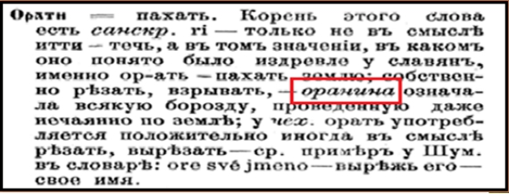
Рис. 32 Erde, aarde, earth, أرض ард (араб.) , אדמה aretz (ивр.) – земля.

Как говорится, что написано пером - не вырубишь топором. О-ранить, с приставкой «о-». Рана, ронять, ринуть (течь), run (англ.) – бежать, реки Рона, Рейн и т.д. Это и есть «рез», руна. Вырезка узоров – орнамент.
Можно только привести красивый вопрос от Е.И. Классена, немца по происхождению, между прочим: «Но что же остаётся теперь сказать о наших летописях одиннадцатого века? По Мунху, Русы говорили в этом веке скандинавским языком, стало быть, и летописи наши написаны на скандинавском языке? Посмотрим, как Немцы будут читать славянскую грамоту, принимая её за скандинавские руны!» (19) ***
Основные выводы этой части книги где разобраны надписи рунами...
Как быть с тем, что «древнеанглийский» язык почему-то соседствует с надписью на латыни образца XVI-го века с употреблением буквы U?
Почему «еврейский иерусалим» на задней панели ларца изображён в виде православного иконостаса с христианскими персонажами?
Почему на ларце Фрэнкса, артефакте конца XVI-го века (самая ранняя из возможных датировок) присутствует «старогерманский» язык?
Ещё Ф. Ницше в своё время заметил: «Сегодня уже не обсуждают мнений с которыми несогласны, но удовлетворяются тем, что молча их ненавидят». Куда девать битву при Гастингсе 1166 года и все остальные английские сказки до XVI-го века? На чём они основаны? Когда вообще европейцам внедрили в сознание современные версии их языков? Цитата:
«Английские острова до конца XVI века были одной из провинций Великой Русско-Ордынской Империи. До начала XVII века Лондон был столицей наместничества, где правил представитель царя-императора Руси-Орды. Ввиду своей относительной отдалённости от метрополии, Англия служила, в частности, местом ссылки и казни видных опальных людей. В заокеанскую Ордынскую Америку (как Северную, так и Южную) ссылать было слишком далеко, поэтому предпочитали более близкую Англию. Именно здесь, в Лондонском Тауэре, казнили Елену Волошанку = Есфирь = Марию Стюарт = Анну Болейн = Екатерину Говард = Джейн Грей. А трёх главных идеологов и вдохновителей ереси жидовствующих (трех библейских «отроков») сожгли на площади города Оксфорда. Таким образом, крепость Тауэр, замок Сион и город Оксфорд напрямую связаны с русско-ордынской «историей Есфири».
В заключение, сформулируем вывод, вынесенный в название нашей книги: АНГЛИЯ ТОЖЕ БЫЛА ОРДЫНСКОЙ КОЛОНИЕЙ.» (72) ***
Касательно рассмотренных здесь надписей, касательно того что произошло с языками в XVI веке и позже:
«Не только итальянский, но вообще все национальные письменные литературные языки в Западной Европе начали формироваться в XVI веке. Это и насильственное внедрение Елизаветой I «правильного» английского языка, и появление «новофранцузского» и «новогреческого» языков, а также «общенемецкого языка Библии», созданного Мартином Лютером, и т. п. А до этого? До этого писали на латыни и греческом, не параллельно, а вместо национальных языков. До XVI столетия испанского языка в буквальном смысле вообще не было; в самой Испании он до сих пор называется кастильским (Castellano). Также и французский стал официальным государственным языком Франции лишь в 1539 году, а до этого таким языком была латынь. А вот в Англии якобы в XII–XIV веках официальным языком был французский, за 400 лет до введения его в государственное делопроизводство в самой Франции! Английский же язык внедряется в делопроизводство на Британских островах в то же время, что и французский во Франции, то есть при Генрихе VIII в 1535 году. Заметим, что в Индии государственным языком стал английский, хотя там своих языков было более, чем достаточно: ситуация такая же, как в Европе во время латиноязычия.» (63) ***
Каков вывод из всего этого? Все эти корявые надписи из «боруссии» (греч. Βορουσκοί, лат. Borusci) вполне читаются по-русски, по крайней мере - читаются самые ранние из них. Так что... Boruscum legitur! Да, не всегда по-славянски, но и того что прочитано без особых усилий вполне достаточно чтобы уличить историков в примитивном вранье. Или в дилетанстве. Поколениями с лупой в руках разглядывать «взятие ветхозаветного Иерусалима римским императором Титом» на панели ларца и не увидеть иконостаса с канонически изображёнными христианскими святыми? Это – массовая профессиональная дисквалификация. Хотя профессиональной её можно было считать в то далёкое время, но с высоты сегодняшнего дня всё это выглядит очень по-дилетантски...
В «Повести града Иерусалима» (в рукописях с XVII века): «Будет на Руси град Иерусалим начальный; и в том граде будет соборная и апостольская церковь Софии Премудрости Божия»... В «Слове об антихристе»... «приидет время царя Михаила в градеРиме и Иерусалими Цареграде царствовати»... В украинской колядке Рождество происходит в «Риме, в Риме, в Иерусалиме»...
Вся история насыщена иерусалимами, римами, мекками, вавилонами, которые не страдают какой-либо жесткой географической привязкой. Даже само понятие «город», от основания которого шёл отcчёт времени – также философия. Некто Эней-Иоанн-Рюрик, покинув разорённый крестоносцами «Город», иначе - иерусалим-йорос-троя, приехал во Владимиро-Суздальскую Русь и построил там... Новый Город с похожим названием – Ярославль.

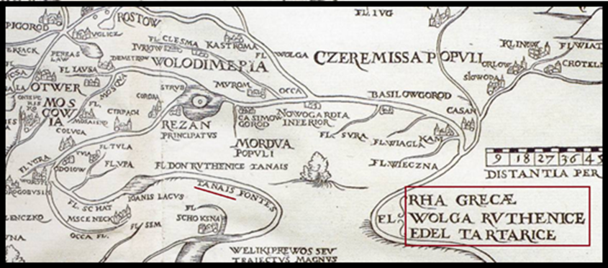
Рис. 34 Карта С. Герберштейна 1659 г., VOLGA RVTHENICE = RHA GRECAE!

Возможно, что слово ВОЛ-ГА от корня «вел-вол» - «великая», как и GRECAE = «грозная» = «великая». А вся «история» Италии переехала в неё с... Итиля.

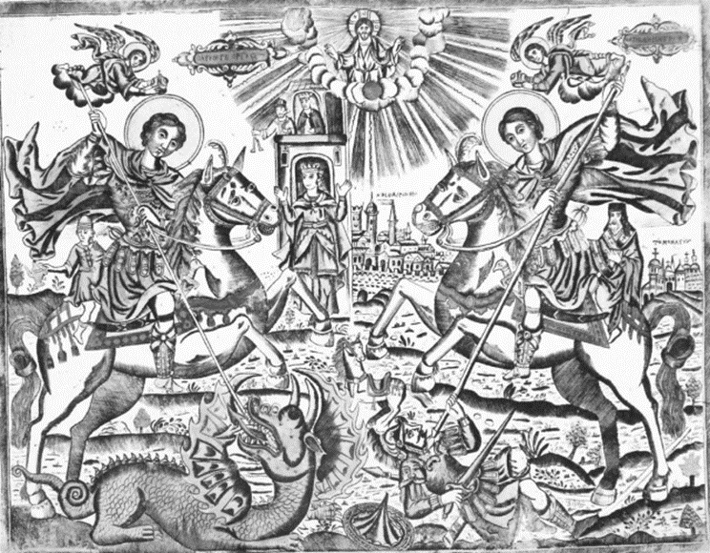
Рис.35 Старинное изображение. Слева - Георгий поражающий скверну (создание Империи). Имя Георгий, буквально «Геос» (Земля) + «Оргос» (здесь «спрятана» русская «РуКа»). Справа – Дмитрий (за ним С. Радонежский), убивающий «по-римски» одетого Мамая – установление в Империи Апостолького христианства. На горизонте – те же «Город» и «Новгород». Налицо смена «римов», «иерусалимов». Ничего необычного нет.

Ордынская традиция «разделения властей» просматривается в мире до сих пор. Достаточно вспомнить что столицей Голландии является не Амстердам, а Гаага, в Канаде Оттава также намного меньше Торонто, австралийская Канберра гораздо меньше Мельбурна, а Вашингтон меньше Нью-Йорка. Собственно, тот же Рим в Италии превзошёл числом и силой бывшую столицу Флоренцию лишь в XVI-м веке. Хотя, есть признаки что до Флоренции самым главным городом Этрурии был город Сиена. Согласно римскому преданию, Сиена была основана Сением и Аскием — сыновьями Рема и, соответственно, племянниками Ромула. Эта легенда нашла отражение в гербе города — младенцы Ромул и Рем, сосущие волчицу. Но это всего лишь легенда. Не исключено также происхождение названия от римского фамильного имени Сениев (Saenii) или от лат. seneo — «быть старым». Русское «сен» несёт в себе значение именно «старости» и «темна» - «осень это «старый «Яр», как и «вечер», или «сено» - старая трава, а уважительными людьми в Италии считаются сеньоры - те самые, заседавшие в сенате, то есть - в совете старейшин.

Выводы?
В общем, история состоит из фарсов и трагедий, которые повторяются лишь благодаря удлинённой сфальсифицированной хронологии. В том числе и т.н иконоборчество якобы повторялось множество раз...
К иконоборчеству в период поздней античности также относят damnatio memoriae — политически обусловленное устранение памяти о каком-либо лице. В рамках сопутствующих мероприятий память о человеке устранялась путём уничтожения его изображений, посвящённых ему надписей и пр. Часто damnatio memoriae подвергались узурпаторы и тираны, но не только. В конце концов дело кончилось «выносом святых» из церквей... С результатами этого мы и столкнулись в результате исследования как самого ларца Фрэнкса (как артефакта), так и тупикового направления западных учёных, не понимающих «что делает кузнец Велланд рядом с магами, Марией и Христом...?» https://www.youtube.com/watch?v=2-Cl3m24HCA&t=548s ( С 4:00 мин.)
Прочтя вверху над Велландом слово FISKA (якобы FISH – рыба) они увязали его с материалом из которого сделан каскет-ларец, китовая кость! «Логика» обнаружена! Хорошо ещё что они опознали хотя бы сцену с волхвами принесшими дары Марии. Видимо, потому что там всё-таки надписано MAXI (МАГИ). Все остальные персонажи оказались «древними евреями». Браво...
Про нижнюю часть обратной стороны ларца Фрэнкса им лучше всего бы просто забыть и сделать вид что её не существует в принципе. Но как сегодня всё это сделать? Сегодня уже не 16-й век когда можно было спалить сотню «неправильных» книг и написать вместо них тысячи новых... Ещё раз:
Как быть с тем, что «древнеанглийский» язык почему-то соседствует с надписью на латыни образца XVI-го века с употреблением буквы U?
Почему «еврейский иерусалим» на задней панели ларца изображён в виде православного иконостаса с христианскими персонажами?
Почему на ларце Фрэнкса, артефакте конца XVI-го века (самая ранняя из возможных датировок) присутствует «старогерманский» язык?
Источники:

1. А.Т. Фоменко «Числа против лжи». Математическое расследование прошлого. Критика хронологии Скалигера. Сдвиг дат и сокращение истории.», АСТ, 2011.
7. Яр. А. Кеслер «Древнее» и средневековое население Европы и его правители». Памяти Э. Бенвениста.
19. Е.И. Классен «Древнейшая история Славян и Славяно-Русов».
21. Г.В.Носовский, А.Т.Фоменко. «Библейская Русь». (Всемирная средневековая Ордынско-Атаманская Империя. Библия. Покорение земли обетованной. Америка. Реформация. Календарь и Пасха)». В четырех книгах. - М., РИМИС, 2004.
27. Яр.А. Кеслер «Азбука и русско-европейский словарь». Крафт+, 2001.
33. Г.В.Носовский, А.Т. Фоменко «Бог войны». Древний Египет: там, где всё начиналось. Возникновение земледелия и государства. Золото. Свадьба Богородицы с Иосифом-Гором-Марсом». Москва, изд-во АСТ, 2015.
43. Г.В. Носовский, А.Т. Фоменко «Империя». Москва 1995. (Великое завоевание. Русь-Орда. Османия=Атамания. Европа. Китай. Япония. Этруски. Египет. Скандинавия)». В двух книгах. - М., РИМИС, 2004.
47. Г.В. Носовский, А.Т. Фоменко «Крещение Руси» (Язычество и христианство. Крещение Империи. Константин Великий - Дмитрий Донской. Куликовская битва в Библии. Сергий Радонежский - изобретатель огнестрельного оружия. Датировка ковра из Байе)». - М., АСТ, 2006.
52. Г.В.Носовский, А.Т.Фоменко «Царский Рим в междуречье Оки и Волги».
Астрель, 2007
59. Г.В. Носовский, А.Т.Фоменко «Христос родился в Крыму. Там же умерла Богородица» . АСТ, Астрель, 2009
62. Г.В. Носовский А.Т. Фоменко «Калиф Иван» АСТ, 2010 г.
64. А.Н. Казакевич «Символы Русской православной церкви», 2010 г.,
65. Г.В.Носовский А.Т. Фоменко «Славяно-тюркское завоевание мира. Египет» АСТ, 2010 г. Серия: НХ: Русь и Рим
66. Г.В.Носовский, А.Т.Фоменко «Потерянные Евангелия. Новые свидетельства об Андронике-Христе.»
68. Г.В.Носовский, А.Т.Фоменко «Забытый Иерусалим»
67. Г.В.Носовский, А.Т.Фоменко «Семь чудес света. Библейская Русь. Календарь и Пасха. Рождество Христа и Никейский Собор. Пророчество Даниила. Подземная Москва XVI века - прообраз знаменитого «античного» Лабиринта.
70. Буровский А. М. «Правда и вымысел о советских евреях» (Москва, «Яуза-пресс», 2009.
72. Г.В.Носовский, А.Т.Фоменко «Как было на самом деле. Инки пришли в Америку из руси-Орды. Англия тоже была ордынской колонией». АСТ, 2018
73.Е.В. Сахаров «Мифы и реалии античной и средневековой истории» Москва. Издатель Воробьев А.В. 2020

